

**课 程 实 验 报 告**

**课程名称： 计算机系统基础实验**

**专业班级：___ 计算机2208**

**学 号： U202215642**

**姓 名： 田 清 林**

**指导教师： 班 鹏 新**

**实验时段： 2024年3月12日 ~ 4月30日**

**实验地点： 南一楼803**

**原创性声明**

  本人郑重声明：本报告的内容由本人独立完成，有关观点、方法、数据和文献等的引用已经在文中指出。除文中已经注明引用的内容外，本报告不包含任何其他个人或集体已经公开发表的作品或成果，不存在剽窃、抄袭行为。

特此声明！

学生签名：

报告日期：2024.5.31

实验报告成绩评定：

|  |  |  |  |  |  |
| --- | --- | --- | --- | --- | --- |
| 一（30分） | 二（20） | 三（20） | 四（20） | 五（10分） | 合计（100） |
|  |  |  |  |  |  |

指导教师签字：

                    日期：



**课 程 实 验 报 告**

**课程名称： 计算机系统基础实验**

**实验名称： 数据的表示**

**院 系 ： 计算机科学与技术**

**专业班级 ： cs2208**

**学 号 ： U202215642**

**姓 名 ： 田清林**

**指导教师 ： 班鹏新**

**2024 年 3 月 19 日**

# 一、实验目的与要求

⑴ 熟练掌握程序开发平台(VS2019) 的基本用法，包括程序的编译、链接和调试；

⑵ 熟悉地址的计算方法、地址的内存转换；

⑶ 熟悉数据的表示形式；

**二、实验内容**

任务1 数据存放的压缩与解压编程

定义了 结构 student ，以及结构数组变量old_s[N], new_s[N]; (N=5)

struct student {

char name[8];

short age;

float score;

char remark[200]; // 备注信息

};

编写程序，输入N个学生的信息到结构数组old_s中。将 old_s[N] 中的所有信息依次紧凑(压缩)存放到一个字符数组message中，然后从 message 解压缩到结构数组 new_s[N]中。打印压缩前(old_s)、解压后(new_s)的结果，以及压缩前、压缩后存放数据的长度。

要求：

1. 输入的第0个人姓名(name)为自己的名字，分数为学号的最后两位；
2. 编写指定接口的函数完成数据压缩

压缩函数有两个： int pack_student_bytebybyte(student* s, int sno, char *buf);

int pack_student_whole(student* s, int sno, char *buf);

s为待压缩数组的起始地址； sno 为压缩人数； buf 为压缩存储区的首地址；两个函数的返回均是调用函数压缩后的字节数。pack_student_bytebybyte要求一个字节一个字节的向buf中写数据；pack_student_whole要求对short、float字段都只能用一条语句整体写入，用strcpy实现串的写入。

1. 使用指定方式调用压缩函数

old_s数组的前N1（N1=2）个记录压缩调用pack_student_bytebybyte 完成；后N2（N2==3）个记录压缩调用pack_student_whole，两种压缩函数都只调用1次。

（4） 使用指定的函数完成数据的解压

解压函数的格式：int restore_student(char *buf, int len, student* s);

buf 为压缩区域存储区的首地址；len为buf中存放数据的长度；s为存放解压数据的结构数组的起始地址； 返回解压的人数。解压时不允许使用函数接口之外的信息（即不允许定义其他全局变量）

（5）仿照调试时看到的内存数据，以十六进制的形式，输出message的前20个字节的内容，并与调试时在内存窗口观察到的message的前20个字节比较是否一致。

（6）对于第0个学生的score，根据浮点数的编码规则指出其个部分的编码，并与观察到的内存表示比较，验证是否一致。  
 (7) 指出结构数组中个元素的存放规律，指出字符串数组、short类型的数、float型的数的存放规律。

**任务2 编写位运算程序**

按照要求完成给定的功能，并**自动判断程序**的运行结果是否正确。（从逻辑电路与门、或门、非门等等角度，实现CPU的常见功能。所谓自动判断，即用简单的方式实现指定功能，并判断两个函数的输出是否相同。）

1. int absVal(int x); 返回 x 的绝对值

仅使用 !、 ~、 &、 ^、 |、 +、 <<、 >>， 运算次数不超过 10次

判断函数： int absVal_standard(int x) { return (x < 0) ? -x : x;}

1. int negate(int x); 不使用负号，实现 -x

判断函数： int netgate_standard(int x) { return -x;}

1. int bitAnd(int x, int y); 仅使用 ~ 和 |，实现 &

判断函数： int bitAnd_standard(int x, int y) { return x & y;}

1. int bitOr(int x, int y); 仅使用 ~ 和 &，实现 |
2. int bitXor(int x, int y); 仅使用 ~ 和 &，实现 ^
3. int isTmax(int x); 判断x是否为最大的正整数（7FFFFFFF），

只能使用 !、 ~、 &、 ^、 |、 +

1. int bitCount(int x); 统计x的二进制表示中 1 的个数

只能使用，! ~ & ^ | + << >> ，运算次数不超过 40次

1. int bitMask(int highbit, int lowbit); 产生从lowbit 到 highbit 全为1，其他位为0的数。例如bitMask(5,3) = 0x38 ；要求只使用 ! ~ & ^ | + << >> ；运算次数不超过 16次。
2. int addOK(int x, int y); 当x+y 会产生溢出时返回1，否则返回 0

仅使用 !、 ~、 &、 ^、 |、 +、 <<、 >>， 运算次数不超过 20次

1. int byteSwap(int x, int n, int m); 将x的第n个字节与第m个字节交换，返回交换后的结果。 n、m的取值在 0~3之间。  
   例：byteSwap(0x12345678, 1, 3) = 0x56341278

byteSwap(0xDEADBEEF, 0, 2) = 0xDEEFBEAD

仅使用 !、 ~、 &、 ^、 |、 +、 <<、 >>， 运算次数不超过 25次

**三、实验记录及问题回答**

**（1）任务 1 的算法思想、运行结果等记录**

算法思想：

分析结构体各成员，可以发现两个char数组中存在声明空间过大的问题，用于存储学生年龄的short成员表示范围过大，而float为了防止精度丢失的问题暂不进行压缩，除此之外，还存在由于成员对齐引入的冗余空间（short和float之间有两字节的冗余）。

压缩策略：

1.压缩时按照结构体各成员声明的顺序进行处理，即name[8],age,score,remark[200]。

2.对于name和remark，按字节存储非0字符直到字符串结尾(‘\0’),存入‘\0’作为分隔符，之后不再存储字符。

3.对于short,只存储其低字节(本机采用小端法存储，为低地址位置)，舍去高字节。

4.对于float，4个字节按地址从低往高顺序依次存储。

编写逐字节压缩函数int pack_student_bytebybyte(student* s, int sno, char *buf)，只需根据上方规则对每个字节进行操作即可。

对于一条语句整体写入函数int pack_student_whole(student* s, int sno, char *buf)，name和remark可以使用strcpy实现同样效果，short仅存储1字节可用char指针一步写入，float可以使用memcpy函数将4个字节一次性复制到压缩数组中。

对于解压缩函数int restore_student(char *buf, int len, student* s)，只需按照成员声明的顺序反向操作即可。

运行结果：

首先输入5个学生的信息，如图1红色方框所示。

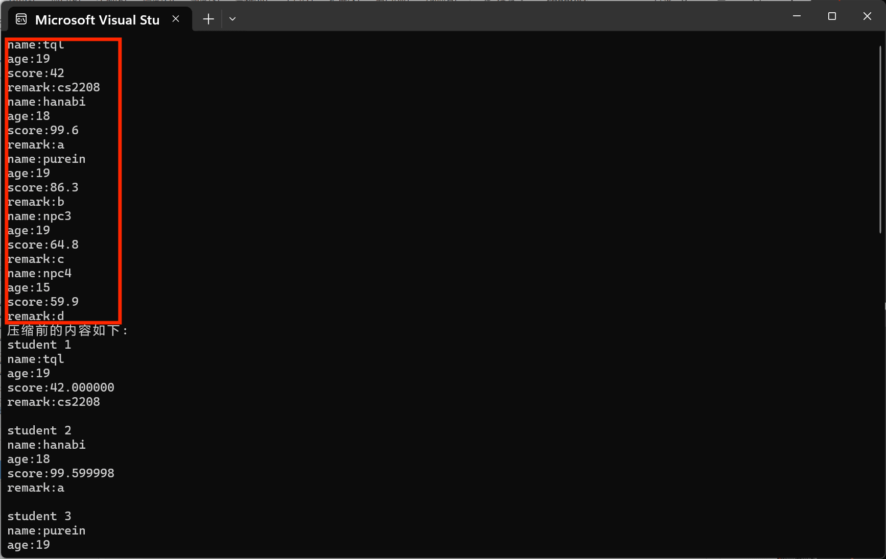

图 1.1 输入学生信息

接下来输出压缩前的内容，如图2红色方框所示。

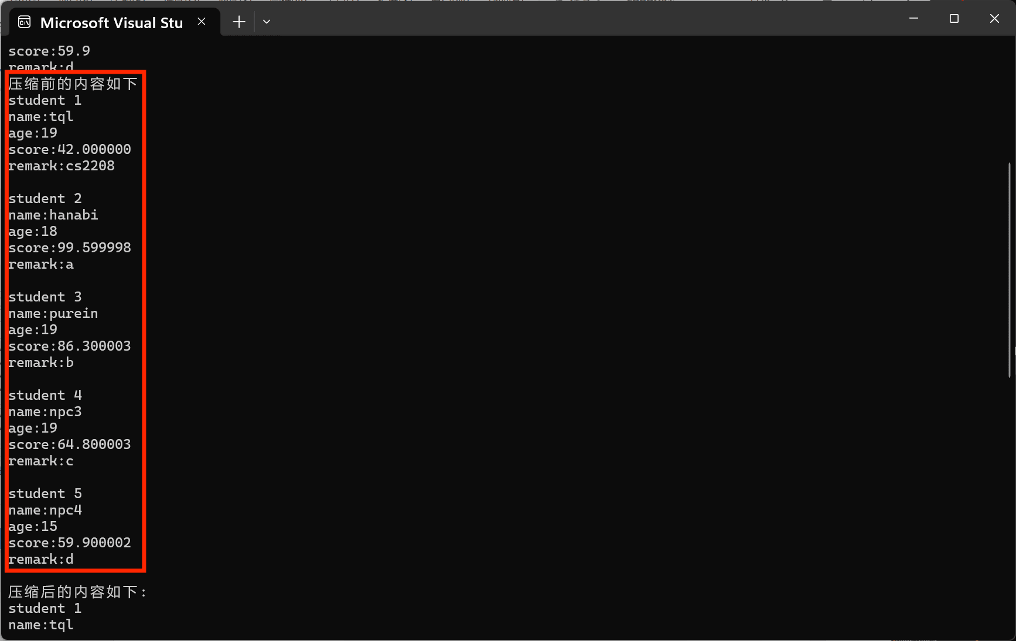

图 1.2压缩前的内容

输出压缩后解压出的内容与压缩前后存放数据长度，分别为1080和64，如图3所示。

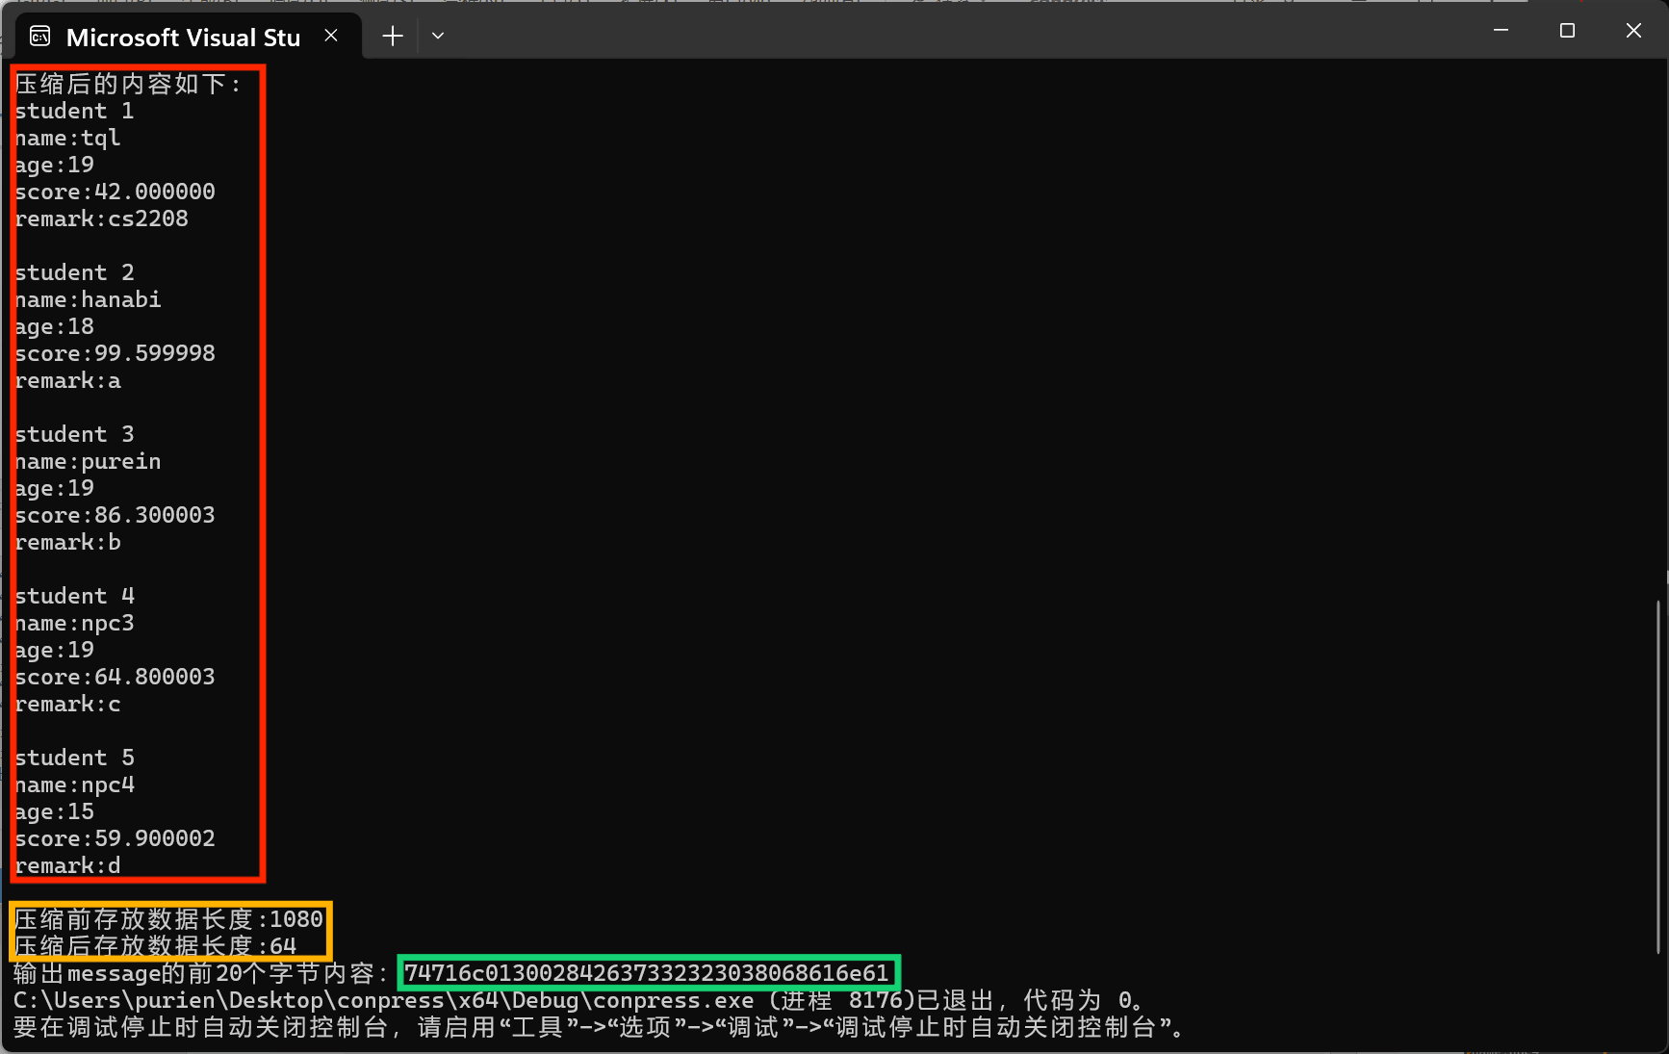

图 1.3 压缩后的内容，压缩前后存放数据长度和message前20个字节内容

从监视窗口中得到message的首地址和new_s[0].score的首地址,并在内存窗口中输入地址进行查看。监视窗口内容如图4所示。

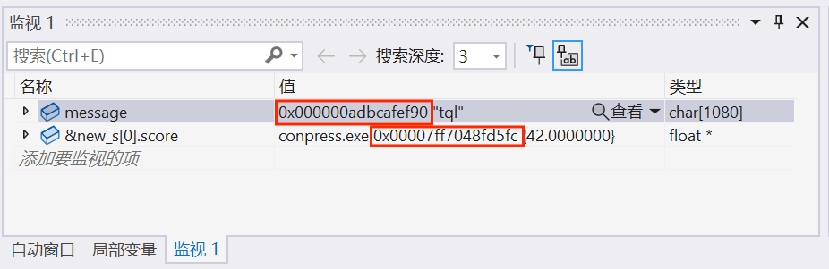

图 1.4 监视窗口

打开内存窗口查看message前20个字节内容，与输出的message前20个字节内容（如图3绿色方框所示）相比较，发现二者相同，符合预期。

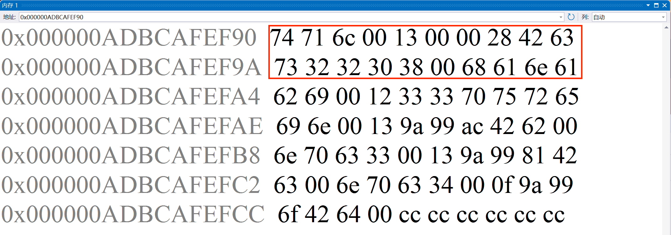

图 1.5内存窗口message内容

找到第0个学生的score的地址并在内存窗口中查看，取出前4个字节（float在本机上占4个字节）,按从低地址到高地址的字节顺序为 00 00 28 42。



图 1.6内存窗口score内容

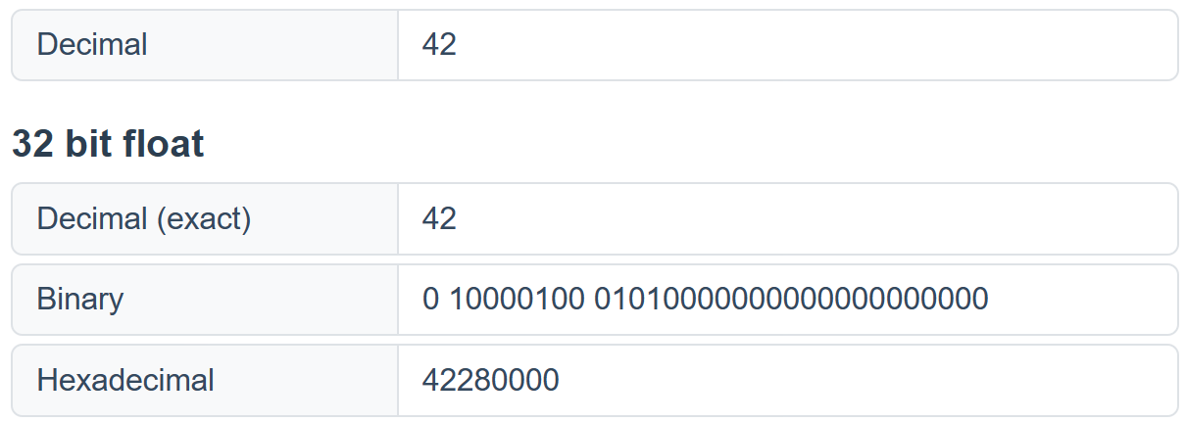

图 1.7 浮点数42的表示

浮点数的表示遵循IEEE754标准，1位符号位S，8位阶码E，23位尾数M,根据浮点数42的二进制表示，此处符号位S=0，阶码E = 0b1000 0100 = 132 = 127 + 5，M = 0b010 1000 0000 0000 0000 0000。

浮点数42的16进制表示为 42 28 00 00，正好与本机内存中字节顺序相反，可以看出本机采用小端法存储数据。

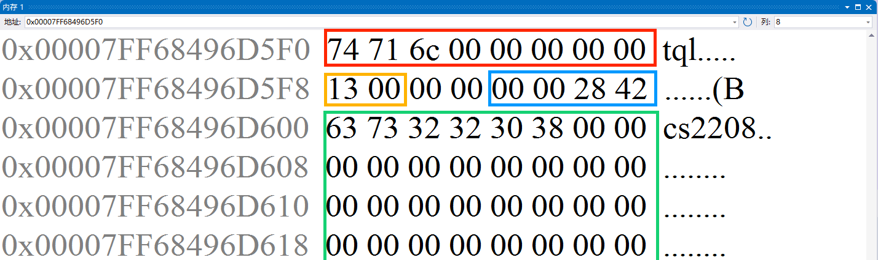

图 1.8 内存中结构数组的存储

观察内存中结构数组的成员的存放,对于student[0]的各成员内存占用如上所示，char name[8],short age, float score, char remark[200]依次分别占用红色，黄色，蓝色，绿色区域。可以发现：

1.各成员在内存中存储顺序与成员声明顺序相同

2.不同类型成员遵循不同的对齐机制，即首地址必须是其字节数的整数倍，对于数组元素，视作数组大小个数的原子类型成员的放置。

**（2）任务 2 的算法思想、运行结果等记录**

算法思想：

1. int absVal(int x); 返回 x 的绝对值

仅使用 !、 ~、 &、 ^、 |、 +、 <<、 >>， 运算次数不超过 10次

求x的绝对值即在x大于等于0时返回x，小于0时返回~x+1(即-x),两种情况的区别是符号位，将x算术右移31位根据符号位的不同可以得到全0或全1的二进制串，若将其与x进行异或可以表示两种情况下的x正确选择是否取反，并利用全1的二进制串加1后得到0的特点，稍加组合得到答案。

1. int negate(int x); 不使用负号，实现 -x

有符号整数机内使用补码表示，其负号在位级上可以用取反加一实现。

1. int bitAnd(int x, int y); 仅使用 ~ 和 |，实现 &

使用德·摩根定律，x&y = ~(~x|~y)，可用或非逻辑实现与逻辑。

1. int bitOr(int x, int y); 仅使用 ~ 和 &，实现 |

使用德·摩根定律，x|y = ~(~x&~y)，可用与非逻辑实现或逻辑。

1. int bitXor(int x, int y); 仅使用 ~ 和 &，实现 ^

根据真值表，x^y = x&~y|~x&y,再用与非逻辑实现或逻辑即可。

1. int isTmax(int x); 判断x是否为最大的正整数（7FFFFFFF），

只能使用 !、 ~、 &、 ^、 |、 +

Tmax和-1都具有一个特殊的性质，即x+1 = ~x,只要满足该性质且排除-1，剩下的值就是Tmax，用异或和逻辑非完成比较操作即可判断。

1. int bitCount(int x); 统计x的二进制表示中 1 的个数

只能使用，! ~ & ^ | + << >> ，运算次数不超过 40次

①首先，将32位每连续四位分为一组进行累加。使用mask1形如0001 0001……的32位掩码。将x分别右移动0，1，2，3位与mask1执行按位与操作后的值进行累加，得到的结果中每连续四位二进制数表示x中对应连续四位的二进制个数（最大为0100，由于最高有效位为0，方便移位）。

②其次，使用mask2形如00001111 00001111……的32位掩码。将x分别向右移动0，4位与mask2执行按位与操作后的值进行累加，得到的结果中每连续八位二进制数表示x中对应连续八位的二进制个数。

③最后把四个八位二进制串加在一起。由于对于int中1的个数最大为32，即0010 0000，用八位即可完整表示，之后可以直接移位将对应位相，无需考虑字节间进位的影响。最后用0xff作为掩码只保留最低八位，即为答案。

注意：根据运算符的优先级顺序加括号，例如加号+的优先级大于按位与&。

1. int bitMask(int highbit, int lowbit); 产生从lowbit 到 highbit 全为1，其他位为0的数。例如bitMask(5,3) = 0x38 ；要求只使用 ! ~ & ^ | + << >> ；运算次数不超过 16次。

利用~0向左移位，构造两个形如11110000类型的数进行异或，这样只保留中间交叉部分的1。注意由于lowbit和highbit是闭区间，需要左移highbit＋1位与lowbit位，由于c语言移位运算会将移位数对其位数取模，当highbit等于31时会出现移动0位而不是32位的情况，所以选择分两步执行，左移highbit后再左移1位。

1. int addOK(int x, int y); 当x+y 会产生溢出时返回1，否则返回 0

仅使用 !、 ~、 &、 ^、 |、 +、 <<、 >>， 运算次数不超过 20次

补码加法当且仅当正正得负或负负得正时发生溢出，只需关注操作数和结果的符号位，进行恰当的按位运算后右移31位使得符号位运算的结果填充全部32位，用逻辑非！判断是否为0来判断是否溢出。

1. int byteSwap(int x, int n, int m); 将x的第n个字节与第m个字节交换，返回交换后的结果。 n、m的取值在 0~3之间。  
   例：byteSwap(0x12345678, 1, 3) = 0x56341278

byteSwap(0xDEADBEEF, 0, 2) = 0xDEEFBEAD

仅使用 !、 ~、 &、 ^、 |、 +、 <<、 >>， 运算次数不超过 25次

将结果分为三部分，两个需要交换的字节位和无需改变的其余字节，三部分可用加法+或按位或|进行组合。用0xff进行左移来造出只有第n个字节和m个字节为1，其他全为0的掩码来取出对应位，计算出m与n的差后将目标字节左移/右移到目标位置，其余字节用x与先前两个掩码按位或结果取反得到的掩码取出，三部分组合在一起即为答案。

在自动检测程序中，对于每个题目，用预先设置好的测试数据分别调用标准函数和独自编写函数，分别输出结果并判断结果是否相同。

运行结果：

自动检测程序测试结果如下。

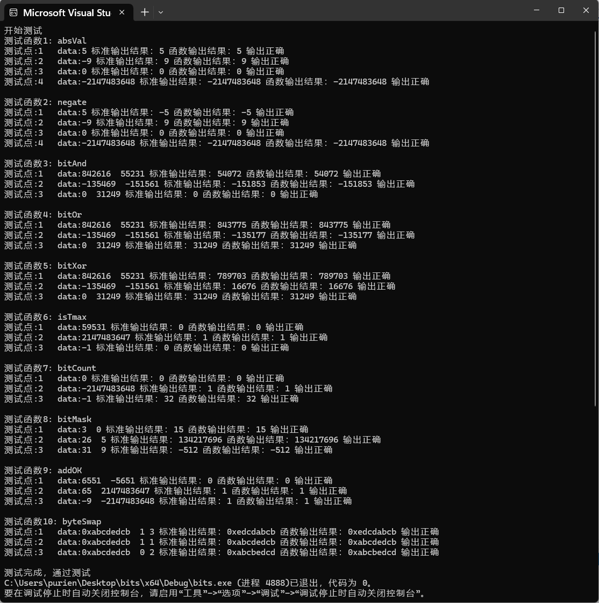

图 1.9 bits.c测试结果

10个函数全部成功实现，通过测试。

**四、体会**

本次实验作为计算机系统基础的第一次实验，难度不高，但仍让我受益匪浅。

在任务一的压缩过程中，我曾尝试对float进行压缩。深入研究浮点数编码后，我根据成绩的数据范围两位小数的精度对编码进行设计，采取舍弃符号位，4位阶码和20位尾数的表示策略，舍去符号位，默认成绩为正数。这样既能保证阶码的E范围为0到15，引入bias = 7和与 IEEE754标准相同的表示NaN，无穷和非规格化规则，实际表示的规格化最大值为2^(15-1-7)*(2-2^(-20))约等于259.99，最小值为编码可以保证在压缩前后十进制三位小数相同。但后来由于并没有给出score范围，仅仅用平时的满分100或150来作为标准欠妥当，而如果考虑到高考成绩的750甚至sat成绩的1600，三字节无法兼顾表示范围和表示精度，为此无奈选择放弃（实际上5位阶码与19位尾数即可完成）。不过在思考的过程中加深了我对于浮点数编码的理解与掌握。

在任务二中，我通过一系列的位级操作，加深了对位运算、补码计算的理解与掌握。其中不乏有很精妙的题目，比如absVal，利用符号位扩展后的0和-1来处理求相反数时按位取反加一的加一操作，使得x与~x+1达成形式上的统一；又比如bitCount，用位运算返回输入x二进制表示中的1的个数，第一次分组计数时选择4个位一组最为合适。如果在选择2个一组，不仅会在不加掩码的情况下有溢出、相互干扰的风险，而且可能遇到最高符号位为1带来的移位困难，而如果选择8个位1组，则会显著提高操作次数，使用更多操作符。

总之本次实验将计算机系统基础课堂上学习的东西用于上机实践，让我掌握了VS2019的编译、链接和调试，各类数据的表示和存储形式，以及地址的计算方法、地址的内存转换，提高了我对位运算的理解，为接下来的理论学习和实验打好了基础。

**五、源码**

实验任务1：compress.c

#define _CRT_SECURE_NO_WARNINGS

#include<iostream>

#include<cstring>

using namespace std;

#define N 5

#define N1 2

#define N2 3

struct student {

char name[8];

short age;//2字节，压缩为1字节

float score;//4字节

char remark[200]; // 备注信息

};

/*以下为输入内容，程序运行后复制以下内容输入即可

tql

19

42

cs2208

hanabi

18

99.6

a

purein

19

86.3

b

npc3

19

64.8

c

npc4

15

59.9

d

*/

struct student old_s[N], new_s[N];

int pack_student_bytebybyte(student* s, int sno, char* buf)

{//逐字节压缩

int cnt = 0;//计数压缩后字节数

char* p;//临时指针

// char name[8]

for (int i = 0; i < sno; i++){

p = (char*)s[i].name;

for (int i = 0; i < 8; i++) {

if (*p) {

*(buf++) = *(p++);//只储存有非0字符，并假设最后一个非零字符后全为0

}

else {

*(buf++) = 0;//用'\0'或0来标志字符串的结束

break;

}

cnt++;

}

//short age

p = (char*)&s[i].age;//小端存储，现在指向低位

*(buf++) = *(p++);//存低位，舍弃高位

cnt++;

//float score

p = (char*)&s[i].score;//小段法的表示[DDDDDDDD] [DDDDDDDD] [EDDDDDDD] [SEEEEEEE]

for (int i = 0; i < 4; i++) {

*(buf++) = *(p++);

}

cnt += 4;

//char remark[200]

p = (char*)s[i].remark;

for (int i = 0; i < 200; i++) {

if (*p) {

*(buf++) = *(p++);//只储存有非0字符，并假设最后一个非零字符后全为0

}

else {

*(buf++) = 0;//用'\0'或0来标志字符串的结束

break;

}

cnt++;

}

}

return cnt;

}

int pack_student_whole(student* s, int sno, char* buf)

{//一条语句压缩

int cnt = 0; //计数压缩后字节数

char* p; //临时指针

for (int i = 0; i < sno; i++) {

//name[8]

p = (char*)s[i].name;

strcpy(buf+cnt, p);

cnt += strlen(p)+1;//strlen()不计入结尾的'/0'

//age

p = (char*)&s[i].age;

*(buf + cnt) = *p;

cnt++;

//score

p = (char*)&s[i].score;

memcpy(buf + cnt, p, sizeof(float));

cnt += 4;

//remark

p = (char*)s[i].remark;

strcpy(buf + cnt, p);

cnt += strlen(p) + 1;

}

return cnt;

}

int restore_student(char* buf, int len, student* s)

{//按照成员声明的顺序用一条语句反向解压

int cnt = 0;

int i = 0;

while ( i < len){

strcpy(s[cnt].name, buf + i);

i += strlen(buf + i)+1;

s[cnt].age = *(buf + i);

i++;

memcpy((char*)&s[cnt].score, buf + i, sizeof(float));

i += sizeof(float);

strcpy(s[cnt].remark, buf + i);

i += strlen(buf + i) + 1;

cnt++;

}

return cnt;

}

int main()

{

int before_cnt = 0, after_cnt = 0;

char message[N * sizeof(struct student)];

for (int i = 0; i < N; i++){//输入

printf("name:");

scanf("%s", old_s[i].name);

getchar();

printf("age:");

scanf("%hd", &old_s[i].age);

getchar();

printf("score:");

scanf("%f", &old_s[i].score);

getchar();

printf("remark:");

scanf("%s", old_s[i].remark);

getchar();

}

printf("压缩前的内容如下:\n");

for (int i = 0; i < N; i++){

printf("student %d\nname:%s\nage:%hd\nscore:%f\nremark:%s\n\n",i+1,old_s[i].name, old_s[i].age, old_s[i].score, old_s[i].remark);

}

before_cnt = sizeof(old_s);

after_cnt = pack_student_bytebybyte(&old_s[0], N1, message);

after_cnt += pack_student_whole(&old_s[N1], N2, &message[after_cnt]);

restore_student(message, after_cnt, new_s);

printf("压缩后的内容如下:\n");

for (int i = 0; i < N; i++)

{

printf("student %d\nname:%s\nage:%hd\nscore:%f\nremark:%s\n\n", i + 1, old_s[i].name, old_s[i].age, old_s[i].score, old_s[i].remark);

}

printf("压缩前存放数据长度:%d\n压缩后存放数据长度:%d\n", before_cnt, after_cnt);

printf("输出message的前20个字节内容：");

for (int i = 0; i < 20; i++)

printf("%x", message[i]);

return 0;

}

实验任务2：bits.c

#include<cstdio>

#include<climits>

//(1) int absVal(int x); 返回 x 的绝对值

//仅使用 !、 ~、 & 、^ 、 | 、 + 、 << 、 >> ， 运算次数不超过 10次

int absVal(int x)

{//x -x=~x+1

int mask = x >> 31;//正则全为0，负全为1

return (x ^ mask) + (~mask) + 1;

/*另一种解法，利用x, x - 2 * x

int b;

b = (x >> 31) & (x << 1);

return x + (~b) + 1;*/

}

int absVal_standard(int x) { return (x < 0) ? -x : x; }

//(2) int negate(int x); 不使用负号，实现 - x

int negate(int x)

{

return ~x + 1;

}

int negate_standard(int x) { return -x; }

//(3) int bitAnd(int x, int y); 仅使用 ~和 | ，实现&

int bitAnd(int x, int y)

{

return ~(~x | ~y);

}

int bitAnd_standard(int x, int y) { return x & y; }

//(4) int bitOr(int x, int y); 仅使用 ~和 & ，实现 |

int bitOr(int x, int y)

{

return ~(~x & ~y);

}

int bitOr_standard(int x, int y) { return x | y; }

//(5) int bitXor(int x, int y); 仅使用 ~和 & ，实现^

int bitXor(int x, int y)

{//x^y = (x&~y)|(~x&y)

return ~(~(x & ~y) & ~(~x & y));

}

int bitXor_standard(int x, int y) { return x ^ y; }

//(6) int isTmax(int x); 判断x是否为最大的正整数（7FFFFFFF），

//只能使用 !、 ~、 & 、^ 、 | 、 +

int isTmax(int x)

{//只有Tmax满足x+1与~x相等

return !(((x+1)^(~x))|(!(~x)));

}

int isTmax_standard(int x) { return x==0x7FFFFFFF; }

//(7) int bitCount(int x); 统计x的二进制表示中 1 的个数

//只能使用，!~&^| +<< >> ，运算次数不超过 40次

int bitCount(int x)

{//注意加括号，+优先级高于&

int a = 0x11 | (0x11 << 8);//00010001 00010001

int mask = a | (a << 16);//00010001 00010001 00010001 00010001

int s;

s = (x & mask) + ((x >> 1) & mask) + ((x >> 2) & mask) + ((x >> 3) & mask);

//此时32位的每连续四位所表示的无符号整数刚好为原x重对应四位中1的个数

// 最大为0100,方便右移

//将8个四位累加起来即可

int b = 0xf | (0xf << 8);//00001111 00001111

int mask2 = b | (b << 16);//00001111 00001111 00001111 0000 1111

s = (s & mask2) + ((s >> 4) & mask2);

//32位的连续8位

//答案最大为32 可用8位二进制数表示，

// 之后不用考虑干扰，直接加

s = s + (s >> 16);

s = s + (s >> 8);

return s&(0xff);

}

int bitCount_standard(int x) {

int result = 0;

int i;

for (i = 0; i < 32; i++)

result += (x >> i) & 0x1;

return result;

}

//(8) int bitMask(int highbit, int lowbit); 产生从lowbit 到 highbit 全为1，其他位为0的数。例如bitMask(5, 3) = 0x38 ；要求只使用 !~&^| +<< >> ；运算次数不超过 16次。

int bitMask(int highbit, int lowbit)//111100001111

{//构造两个形如11111000类型的数并异或

return (((~0) << highbit)<<1) ^ ((~0) << lowbit);

}

int bitMask_standard(int highbit, int lowbit)

{

int result = 0;

int i;

for (i = lowbit; i <= highbit; i++)

result |= 1 << i;

return result;

}

//(9) int addOK(int x, int y); 当x + y 会产生溢出时返回1，否则返回 0

//仅使用 !、 ~、 & 、 ^ 、 | 、 + 、 << 、 >> ， 运算次数不超过 20次

int addOK(int x, int y)

{//溢出时正正得负和负负得正,溢出时返回1

int ans = x + y;

return !!(((x & y & (~ans))| ((~x) & (~y) &ans)) >> 31);

}

int addOK_standard(int x, int y)

{

long long lsum = (long long)x + y;

return lsum != (int)lsum;

}

//(10) int byteSwap(int x, int n, int m); 将x的第n个字节与第m个字节交换，返回交换后的结果。 n、m的取值在 0~3之间。

//例：byteSwap(0x12345678, 1, 3) = 0x56341278

//byteSwap(0xDEADBEEF, 0, 2) = 0xDEEFBEAD

//仅使用 !、 ~、 & 、 ^ 、 | 、 + 、 << 、 >> ， 运算次数不超过 25次

int byteSwap(int x, int n, int m)

{//分别取出除对应字节外其他字节都为0的三部分（第n个字节，第m个字节和其他部分之后移动n与m相加

int max,mask_n,mask_m,mask_nm,ans,sub;

int n8, m8;

//n8 = n << 3;

max = 255;

mask_n = max<<(n<<3);

mask_m = max<<(m<<3);

mask_nm = mask_n | mask_m;//形如0000000011111111000011111111000

sub = (m + ~n + 1)<<3;

ans = (x& (~mask_nm)) | (x & mask_n)<<sub | ((x & mask_m)>>sub)&mask_n ;

return ans;

}

int byteSwap_standard(int x, int n, int m)

{

/* little endiamachine */

/* least significant byte stored first */

unsigned int nmask, mmask;

switch (n) {

case 0:

nmask = x & 0xFF;

x &= 0xFFFFFF00;

break;

case 1:

nmask = (x & 0xFF00) >> 8;

x &= 0xFFFF00FF;

break;

case 2:

nmask = (x & 0xFF0000) >> 16;

x &= 0xFF00FFFF;

break;

default:

nmask = ((unsigned int)(x & 0xFF000000)) >> 24;

x &= 0x00FFFFFF;

break;

}

switch (m) {

case 0:

mmask = x & 0xFF;

x &= 0xFFFFFF00;

break;

case 1:

mmask = (x & 0xFF00) >> 8;

x &= 0xFFFF00FF;

break;

case 2:

mmask = (x & 0xFF0000) >> 16;

x &= 0xFF00FFFF;

break;

default:

mmask = ((unsigned int)(x & 0xFF000000)) >> 24;

x &= 0x00FFFFFF;

break;

}

nmask <<= 8 * m;

mmask <<= 8 * n;

return x | nmask | mmask;

}

void test(int(*myfuc)(int x), int (*stdfuc)(int x), int* data, int num)

{//测试函数，测试1个参数的函数

int ans1, ans2;

for (int i = 0; i < num; i++)

{

printf("测试点:%d ", i + 1);

ans1 = stdfuc(data[i]);

ans2 = myfuc(data[i]);

printf("data:%d 标准输出结果：%d 函数输出结果：%d",data[i], ans1, ans2);

if (ans1 == ans2)

printf(" 输出正确\n");

else

printf(" 输出错误\n");

}

printf("\n");

}

void test(int(*myfuc)(int ,int), int (*stdfuc)(int ,int), int data[][2], int num)//2 parameters

{//测试函数，测试2个参数的函数

int ans1, ans2;

for (int i = 0; i < num; i++)

{

printf("测试点:%d ", i + 1);

ans1 = stdfuc(data[i][0],data[i][1]);

ans2 = myfuc(data[i][0],data[i][1]);

printf("data:%d %d 标准输出结果：%d 函数输出结果：%d", data[i][0],data[i][1], ans1, ans2);

if (ans1 == ans2)

printf(" 输出正确\n");

else

printf(" 输出错误\n");

}

printf("\n");

}

void test(int(*myfuc)(int, int,int), int (*stdfuc)(int, int,int), int data[][3], int num)//2 parameters

{//测试函数，测试3个参数的函数

int ans1, ans2;

for (int i = 0; i < num; i++)

{

printf("测试点:%d ", i + 1);

ans1 = stdfuc(data[i][0], data[i][1],data[i][2]);

ans2 = myfuc(data[i][0], data[i][1],data[i][2]);

printf("data:0x%x %d %d 标准输出结果：0x%x 函数输出结果：0x%x", data[i][0], data[i][1], data[i][2],ans1, ans2);

if (ans1 == ans2)

printf(" 输出正确\n");

else

printf(" 输出错误\n");

}

printf("\n");

}

int main()

{

printf("开始测试\n");

int ans1, ans2;//以下为测试数据，已尽量考虑特殊值,极端情况

int test1[4] = { 5,-9,0,INT_MIN };

int test2[4] = { 5,-9,0,INT_MIN };

int test3[3][2] = { {842616,55231},{ -135469,-151561 },{0,31249} };

int test4[3][2] = { {842616,55231},{ -135469,-151561 },{0,31249} };

int test5[3][2] = { {842616,55231},{ -135469,-151561 },{0,31249} };

int test6[3] = { 59531,INT_MAX,-1 };

int test7[3] = { 0,INT_MIN,-1 };

int test8[3][2] = { {3,0},{ 26,5 },{31,9} };

int test9[3][2] = { {6551,-5651},{ 65,INT_MAX },{-9,INT_MIN} };

int test10[3][3] = { {0xABCDEDCB,1,3},{ 0xABCDEDCB,1,1 },{0xABCDEDCB,0,2} };

char str[11][100] = { " ","absVal", "negate", "bitAnd", "bitOr", "bitXor", "isTmax", "bitCount", "bitMask", "addOK", "byteSwap"};

for (int i = 1; i <= 10; i++)

{

printf("测试函数%d: %s\n", i,str[i]);

switch (i)

{

case 1:

test(absVal, absVal_standard, test1, 4);

break;

case 2:

test(negate, negate_standard, test2, 4);

break;

case 3:

test(bitAnd, bitAnd_standard, test3, 3);

break;

case 4:

test(bitOr, bitOr_standard, test4, 3);

break;

case 5:

test(bitXor, bitXor_standard, test5, 3);

break;

case 6:

test(isTmax, isTmax_standard, test6, 3);

break;

case 7:

test(bitCount, bitCount_standard, test7, 3);

break;

case 8:

test(bitMask, bitMask_standard, test8, 3);

break;

case 9:

test(addOK, addOK_standard, test9, 3);

break;

case 10:

test(byteSwap, byteSwap_standard, test10, 3);

break;

}

}

printf("测试结束\n");

return 0;

}



**课 程 实 验 报 告**

**课程名称： 计算机系统基础实验**

**实验名称： 二进制程序分析**

**院 系 ：计算机科学与技术**

**专业班级 ： cs2208**

**学 号 ： U202215642**

**姓 名 ： 田清林**

**指导教师 ： 班鹏新**

**2024 年 3 月 30 日**

# 一、实验目的与要求

通过逆向分析一个二进制程序（称为“二进制炸弹”）的构成和运行逻辑，加深对理论课中关于程序的机器级表示各方面知识点的理解，增强反汇编、跟踪、分析、调试等能力。

实验环境：Ubuntu，GCC，GDB等。

## 二、实验内容

作为实验目标的二进制炸弹（binary bombs）可执行程序由多个“关”组成。每一个“关”（阶段）要求输入一个特定字符串，如果输入满足程序代码的要求，该阶段即通过，否则程序输出失败。实验的目标是设法得到得出解除尽可能多阶段的字符串。

为了完成二进制炸弹的拆除任务，需要通过反汇编和分析跟踪程序每一阶段的机器代码，从中定位和理解程序的主要执行逻辑，包括关键指令、控制结构和相关数据变量等等，进而推断拆除炸弹所需要的目标字符串。

实验源程序及相关文件：

bomb.c 主程序

phases.o 各个阶段的目标程序

support.c 完成辅助功能的目标程序

phases.h support.h 公共头文件

**阶段1： 串比较 phase_1(char *input);**

要求输出的字符串(input) 与程序中内置的某一特定字符串相同。提示：找到与input串相比较的特定串的地址，查看相应单元中的内容，从而确定input 应输入的串。

**阶段2：循环 phase_2(char *input);**

要求在一行上输入 6个整数数据，与程序自动产生的 6个数据进行比较，若一致，则过关。提示：将输入串input拆分成 6个数据由函数 read_six_numbers(input, numbers) 完成。之后是各个数据与自动产生的数据的比较，在比较中使用了循环语句。

**阶段3：条件分支 phase_3(char *input);**

要求输入一个整数数据，该数据与程序自动生成的 一个数据比较，相等则过关。提示：在自动生成数据时，使用了 switch … case 语句。

**阶段4：递归调用和栈 phase_4(char *input);**

要求在一行中输入两个数，第一个数表示在一个有序的数组（或者binary search tree）中需要搜索到的数，该数是在一定范围之内的；第二个数表示找到搜索数的路径（在树的左边搜索编码为二进制位0，在树的有边搜索编码为二进制位1）。

**阶段5：指针和数组访问 phase_5(char *input);**

要求在一行中输入一个串，该串与程序自动生成的串相同。在生成串和比较串时，使用了数组和指针。

**阶段6：链表、结构、指针的访问 phase_6(char *input);**

要求在一行中输入6个数，这6个数是一个链表中结点的顺序号（从 1 到6）。按照输入的顺序号，将对应链表结点中的值形成一个数组。若该数组是按照降序排列的，则过关。

## 三、实验记录及问题回答

**（1）实验任务1 的实验记录**

在本次实验中，拆除炸弹的过程主要分为七个阶段，其中第七个阶段是隐藏阶段，，需要在阶段四输入特定的字符串进行才会出现。

本次实验本人首先使用gcc将给出的文件编译链接为一个可执行文件bomb，之后使用gdb对其调试的同时在命令行中使用disass指令来查看各部分的汇编代码，同时也使用了objdump生成可执行文件bomb的反汇编代码并存储在bomb.s中，便于我查看所有的汇编代码。

运行环境：Ubuntu 22.04.4 desktop amd64

分别对每个阶段调用的函数的汇编代码进行分析，并分析完成找到答案后运行bomb验证答案。

最终取得所有答案，成功拆除炸弹，实验记录图如下：

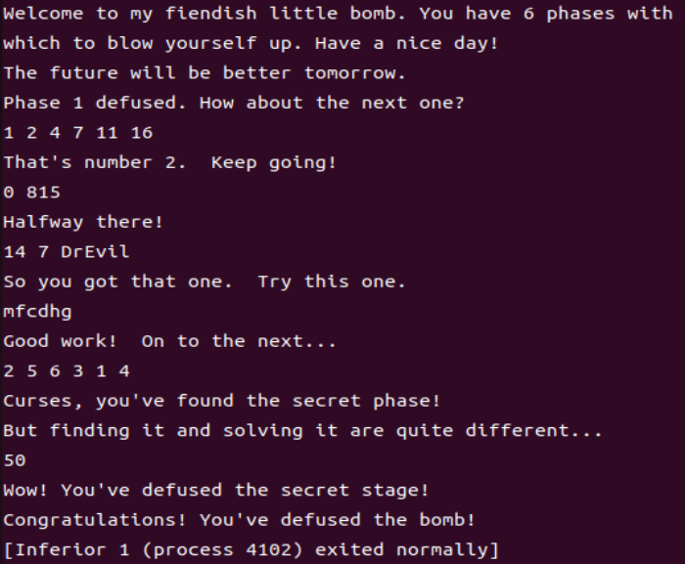

图 2.1拆弹实验完整记录

**（2）拆除炸弹的过程中关键操作**

1. 阶段1： 串比较 phase_1(char *input);
   1. 实验要求

本阶段要求输出的字符串(input) 与程序中内置的某一特定字符串相同。

* 1. 实验设计

分析汇编代码，找到那个内置的字符串地址，进而找到字符串内容。

* 1. 实验过程

在命令行中输入gdb，之后再输入file bomb载入bomb,在phase_1函数入口处设立断点，之后输入run执行。如下图所示。

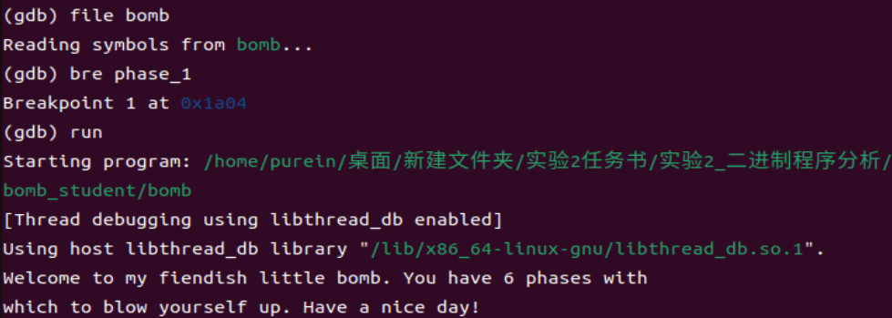

图 2.2 设置断点后开始执行

输入一字符串后程序到达断点，用disass phase_1查看汇编代码如下：

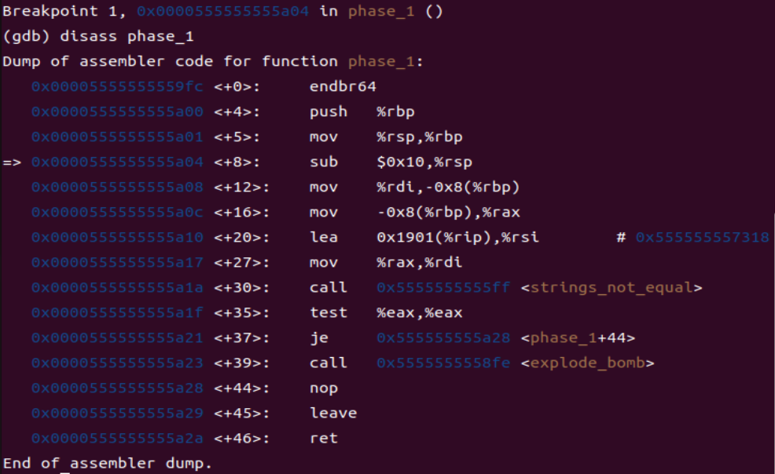

图 2.3 phase_1汇编代码

一般来说调用函数时，rdi用来存储第一个参数，rsi用来存储第二个参数，返回值会放在rax中。根据bomb.c中的函数原声明，各阶段对应函数均仅以char*作为参数。

可以推测传入时rdi中存储指向输入字符串的指针。之后在<+20>位置的程序将R[%rip]+0x1901放在rsi中，而指向输入字符串的指针经过rdi->-0x8(%rbp)->rax->rdi的过程最终放在rdi中，并调用strings_not_eaqul函数，之后检测返回值是否为零，若返回值为0（字符串相等）则不引爆炸弹，正常返回。

可以看出<+20>位置的R[%rip]+0x1901就是目标字符串地址，在代码后以蓝色显示。

使用x指令查看目标地址的字符串，如下图所示。



图 2.4查看目标地址字符串

可见这就是内置的字符串。再次运行，输入上述字符串，通过测试。

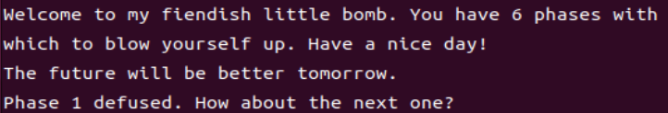

图 2.5通过第一关

1. 阶段2：循环 phase_2(char *input);
   1. 实验要求

要求在一行上输入 6个整数数据，与程序自动产生的 6个数据进行比较，若一致，则过

* 1. 实验设计

分析汇编代码，找到程序自动生成数据的方式。

* 1. 实验过程

与阶段1相同的方法，在phase_2函数入口处设立断点，之后输入run执行，随意输入六个数据（此处输入1 2 3 4 5 6）后用disass指令查看汇编代码。如下所示：

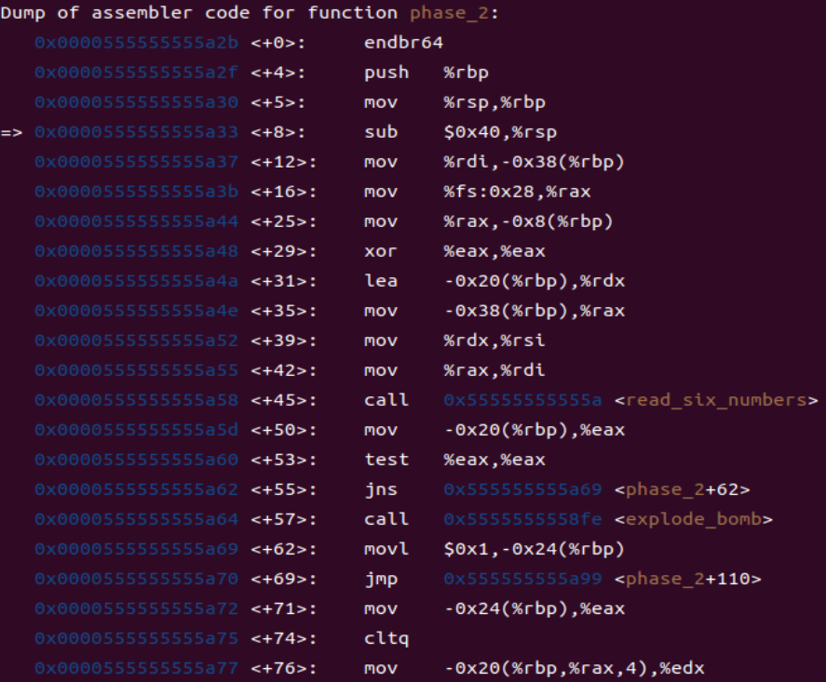

图 2.6 phase_2前方部分汇编代码

%rdi存储指向输入字符串的指针（六个数字加上空格组成的字符串），之后存储在-0x38(rbp)中。

<+31>到<+42>的部分，进行调用read_six_numbers函数的准备，使得第一个参数rdi是输入字符串，第二个参数rsi的值等于R[rbp]-0x20,这是栈帧内的一个地址，推测该函数将输入字符串转换为6个数字存放在一个整型数组中，传入的第二个参数就是int*类型。

在<+50>处设置断点，continue运行至下一个断点，之后查看-0x20(rbp)的内容，验证猜测无误。

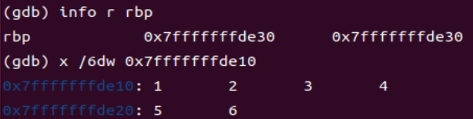

图 2.7 查看-0x20(rbp)的内容

<+50>至<+55>相当于将数组中的第一个数字与0做比较，第一个数是符号位为0则跳转，否则不跳转，引爆炸弹。因此，输入的第一个数字要是非负的。

接下来进入循环结构。-0x24（%rbp）作为循环变量i，初始值为1，跳转到<110>后判断其小于等于5就进入循环体。

若把数组命名为num，循环体中-0x20(%rbp,%rax,4)相当于num[i]放在edx中,之后将i减1，将num[i-1]放在ecx中，将ecx+i与edx比较，若相等则不引爆炸弹，最后i++。因此对于i>=1且i<=5要求num[i]==num[i-1]+i。

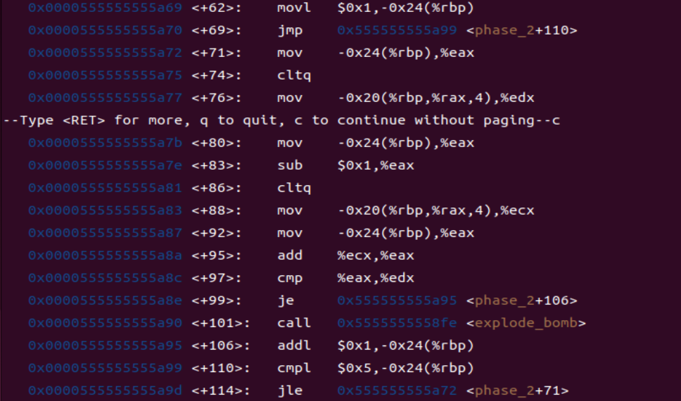

图 2.8 phase_2循环结构汇编代码

因此得到数字要求如下：

* + 1. 第一个数字非负
    2. num[i]==num[i-1]+i（i>=1且i<=5）

取第一个数为1，得出答案为1 2 4 7 11 16。

输入答案，通过第二关。

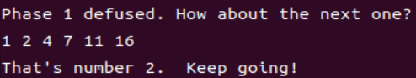

图 2.9通过第二关

1. 阶段3：条件分支 phase_3(char *input);
   1. 实验要求

要求输入两个整数数据，输入的第二个数据与程序自动生成的一个数据比较，相等则过关。

* 1. 实验目标
     1. 找出第一个数字的范围
     2. 找到给定第一个数字时第二个数字的值
  2. 实验过程
     1. 找出第一个数字的范围

查看phase_3汇编代码，有关栈帧的汇编代码如下

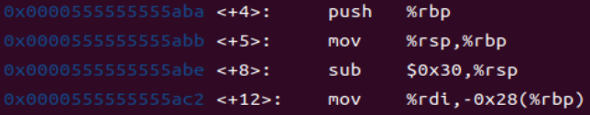

图 2.10 phase_3有关栈帧的汇编代码

-0x28（rbp）:指向输入字符串的指针值

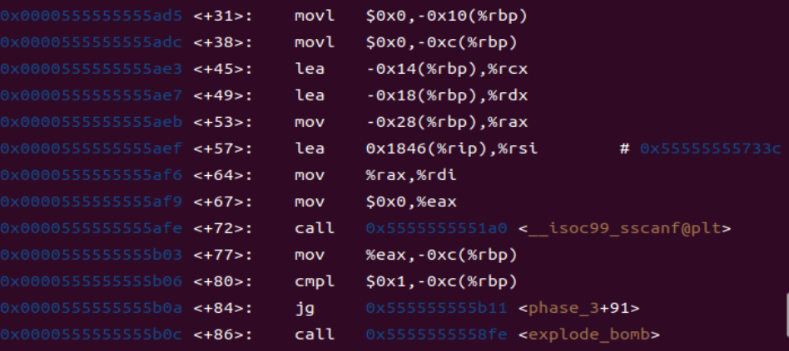

图 2.11 phase_3部分汇编代码

调用__isoc99_sscanf@plt（即scanf）将输入的字符串转化为数字，其第一个参数rdi为输入字符串，第二个rsi查找0x1846(%rip)位置后发现是常量字符串“%d %d”如下图，第三个rdx对应-0x18(%rbp)，第四个rcx对应-0x14(%rbp)，推测这两个先后为输入的第一个和第二个数字。返回值eax为成功读入的个数，存入-0xc(%rbp)后与1比较，大于1则跳转继续进行，因此要求输入两个整数。

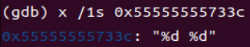

图 2.12 查看0x1846(%rip)位置结果

继续查看汇编代码如下：

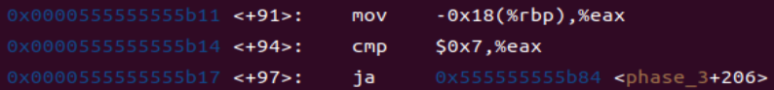

图 2.13 phase_3有关第一个数字范围的汇编代码

之后将第一个数字（在-0x18(%rbp)位置上）与7比较，注意之后使用ja指令跳转到炸弹爆炸点，属于无符号比较。因此第一个数字既要大于等于0，也要小于等于7。第一个数字的范围已找到。

* + 1. 找到给定第一个数字时第二个数字的值

使用switch-case，以跳转表的方式实现。计算跳转地址的代码如下：

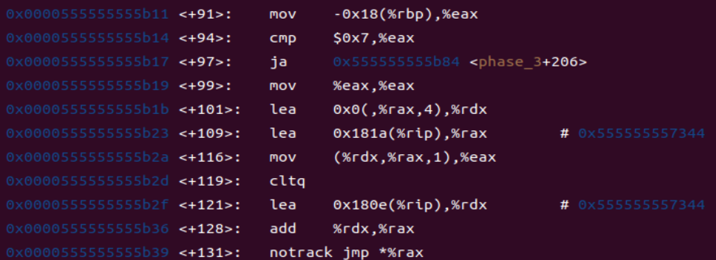

图 2.14计算跳转地址的代码

将第一个数字乘4后放到rdx中，<+101>到<+116>完成根据第一个数字得到地址偏移量的过程，<+121>行得到基准地址，<+128>将两者相加作为最终的跳转地址。

注意到一个未知的地址0x181a（%rip），即0x555555557344，查找结果如下。

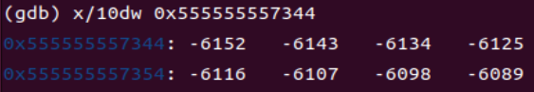

图 2.15 查看0x181a（%rip）处内存

可见该地址以四字节有符号整数的形式存储着相对于该地址的偏移量，8个偏移量正好按顺序对应第一个数字0到7的8个取值，且向高地址递减，说明数字低的跳转位置在前。

以下为各case的代码：

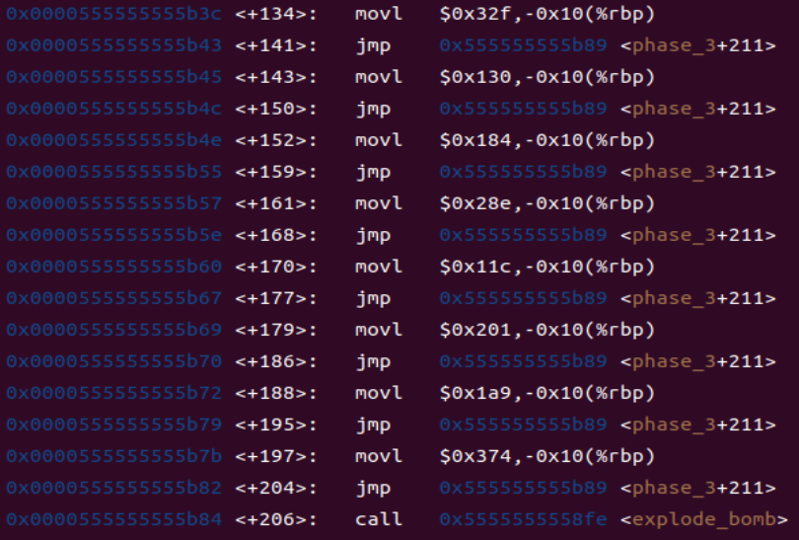

图 2.16 switch各case的代码

可见switch内部每种情况将某一个固定常数放置在-0x10(%rbp)，之后跳出switch。

跳转出switch之后的代码如下：

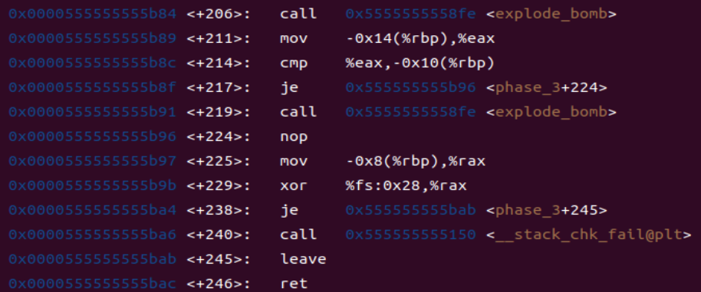

图 2.17 跳转出switch之后的代码

与输入的第二个整数比较，要求两者相等，否则引爆炸弹。

至此，得到第二个整数的取值(已转化为10进制)

表格 2.1 phase_3可选答案

|  |  |  |  |  |  |  |  |  |
| --- | --- | --- | --- | --- | --- | --- | --- | --- |
| First | 0 | 1 | 2 | 3 | 4 | 5 | 6 | 7 |
| Second | 815 | 304 | 388 | 654 | 284 | 513 | 425 | 884 |

任取其一即可，通过第三关。

1. 阶段4：递归调用和栈 phase_4(char *input);
   1. 实验要求

要求在一行中输入两个数，第一个数表示在一个有序的数组（或者binary search tree）中需要搜索到的数，该数是在一定范围之内的；第二个数表示找到搜索数的路径（在树的左边搜索编码为二进制位0，在树的有边搜索编码为二进制位1）。

* 1. 实验目标
     1. 找出数组中数的范围
     2. 分析函数递归过程
     3. 找出答案
  2. 实验过程
     1. 找出数组中数的范围

查看phase_4汇编代码：

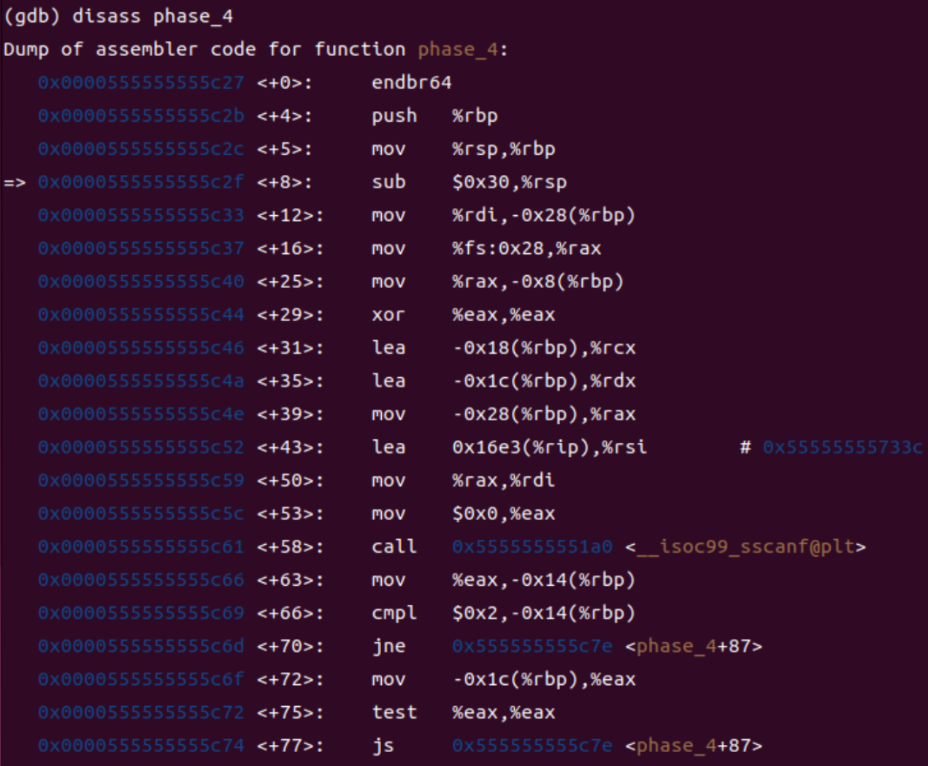

图 2.18 phase_4汇编代码：

采用与之前阶段相同的方法分析各变量的位置，-0x28(%rbp)为指向输入字符串的指针，-0x1c(%rbp)位置放置第一个数，-0x18（%rbp）位置放置输入的第二个数。调用scanf读入后，要求输入的数字为两个。

要求第一个数大于0，小于等于0xe（即14）否则爆炸（<+87>位置调用炸弹爆炸）。

* + 1. 分析递归过程

递归过程主要调用func4函数，代码如下所示：

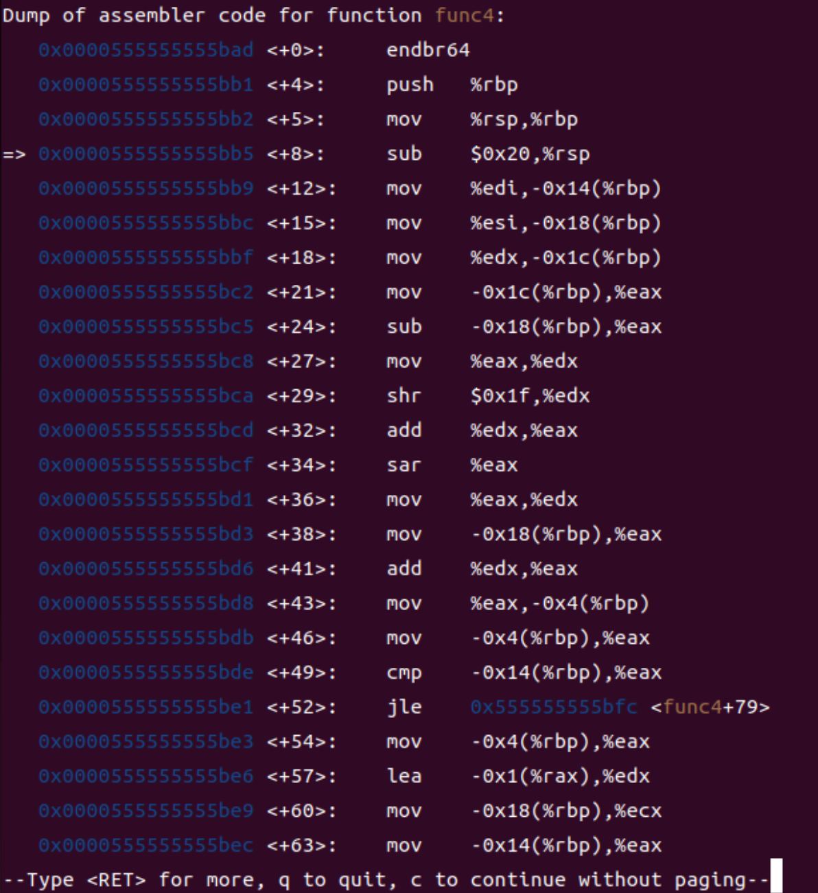

图 2.19 func4汇编代码

检查寄存器的值，此时栈帧中查找数1位于-0x14(%rbp)，左端和右端边界分别在-0x18(%rbp), -0x1c(%rbp)。

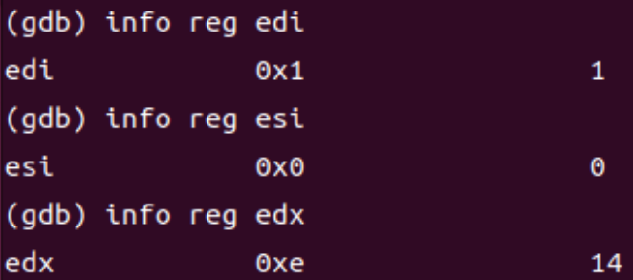

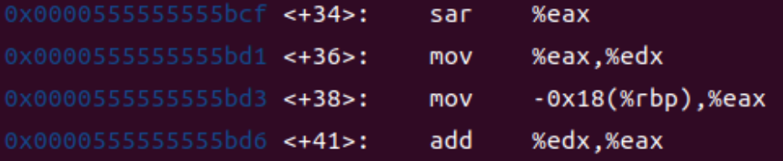

右端边界减左端边界，记差值为x，shr 逻辑右移31位，符号位放在最低位，之后把这个结果加到x上（若右端边界小于左端边界会再减1，否则不变），之后再sar（隐含参数为1）除以2.

得到left + (x/2),在eax中,之后存在了-0x4(rbp)。

之后将上述值mid与目标值target比较，若mid<=target计算出的值大于目标值则跳转，否则继续执行。

若继续执行，接下来是将参数存在寄存器里进行递归调用。代码如下：

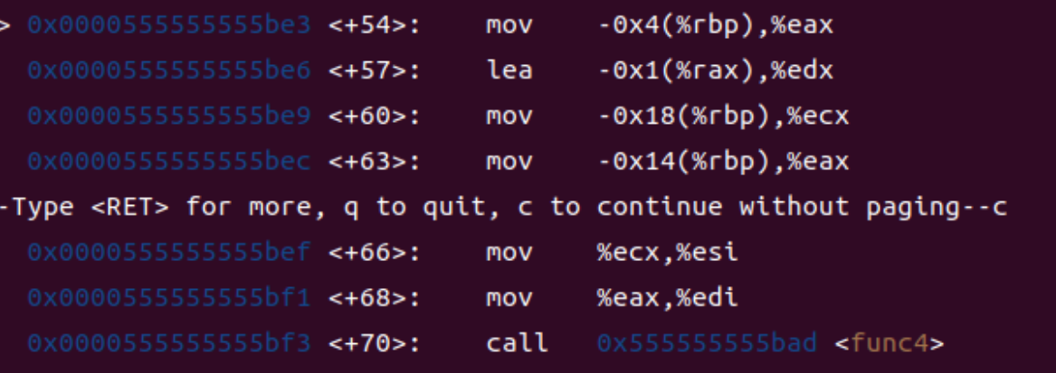

递归调用的参数变化如下：

left:0x18->ecx->esi 作为下次递归调用的左边界left。

target:0x14->eax->edi 作为下次递归调用的查找值target。

mid：0x4->eax->进行+1->edx 下次调用的右边界right。

二分查找已初现端倪。

调用函数返回后代码如下：

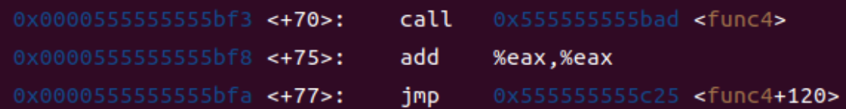

调用结果后将返回值结果左移一位，即乘2，这里使用加法。

<func4+120>处代码如下：



直接离开，说明此时代表查找路径的返回值最低位为0。

再看mid<=target执行跳转后的汇编代码：

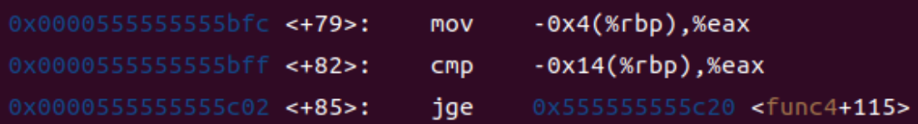

mid>=target则再次跳转，经过两次跳转，说明mid==target,跳转到<+115>的位置。



<+115>的汇编代码将返回值设为0并返回。

若第二次未跳转，则mid<target,即target>mid，接下来的代码与target<mid的情况类似。

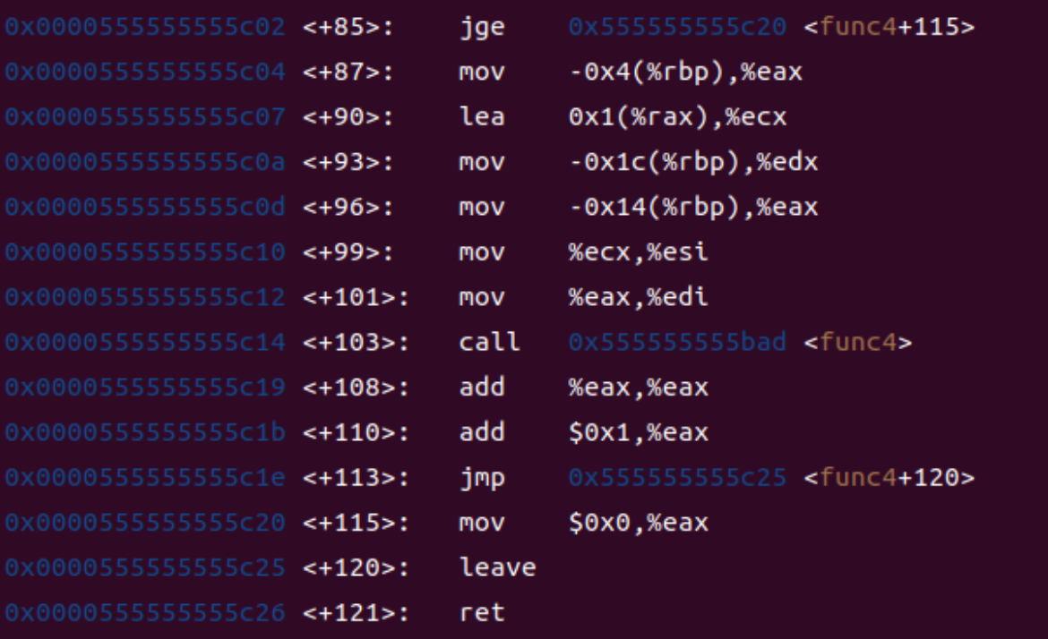

递归调用的参数变化如下：

right:0x1c->edx 下次递归调用的右边界right。

target:0x14->eax->edi 下次递归调用的查找值target。

mid：0x4->eax->进行-1->ecx->esi 下次调用的左边界left。

已分析完成。

该二分查找可认为是在从0到14（包括边界）组成的升序数组上进行（虽然不存在这个数组），可以依此画出二叉查找树，每次到一个结点进行查找，若向左查找（目标值小于结点值，target<mid），对应路径为0，若向右查找（目标值大于结点值,即target>mid），对应路径为1，若目标值等于结点值返回0。最终返回值表示查找路径，其二进制表示中从低向高依次表示从根节点开始查找的路径。

* + 1. 找到答案

返回phase_4函数，代码如下：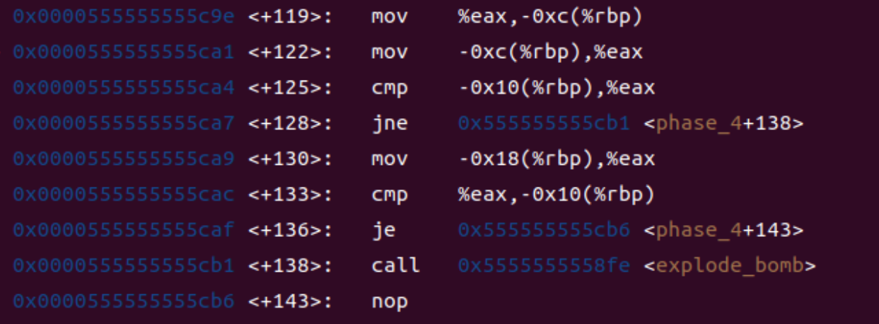

先前-0x10(%rbp)被赋值常量7，之后发现-0xc(%rbp)存储返回值，即路径，-0x18(%rbp)为输入的第二个参数。

第一个数应该为一个二叉查找树上路径为7（111）的值，且输入的第二个参数为7（正确的路径）。

以下为二叉搜索树：（结点旁编号为返回值，即搜索路径的二进制表示）

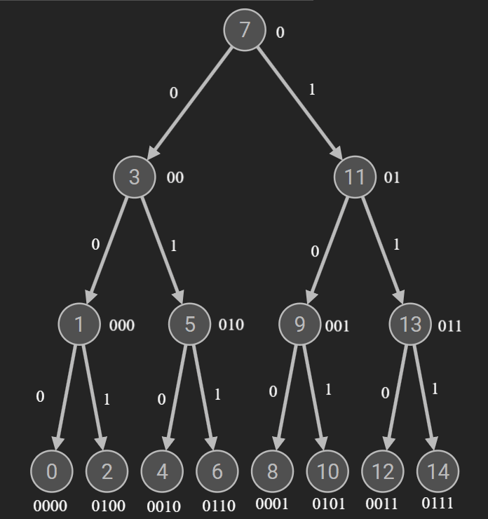

第一个数应该为一个二叉查找树上路径为7（111）的值，且输入的第二个参数为7（正确的路径）。

因此答案为 14 7

1. 阶段5：指针和数组访问 phase_5(char *input);
   1. 实验要求

要求在一行中输入一个串，该串与程序自动生成的串相同。在生成串和比较串时，使用了数组和指针。

* 1. 实验设计
     1. 找出对输入字符串要求
     2. 分析字符串生成过程
     3. 根据生成过程构造正确的字符串
  2. 实验过程
     1. 找出对输入字符串要求

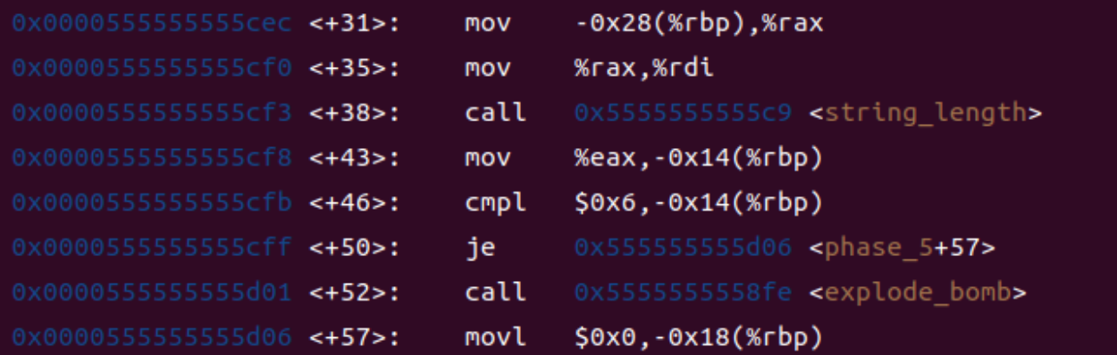

可看出-0x28(%rbp)处存储字符串地址，调用string_length，返回值放在-0x14(%rbp)，与6比较，得出对输入字符串的要求：要求字符串长度为6。

* + 1. 分析字符串生成过程



0放到-0x18(%rbp)的位置，之后跳转到<+114>。



跳转到+114，与5比较，小于等于5则再次跳转到<+66>，猜测是循环结构，初始值i为0，循环条件为i<=5，共循环6次。

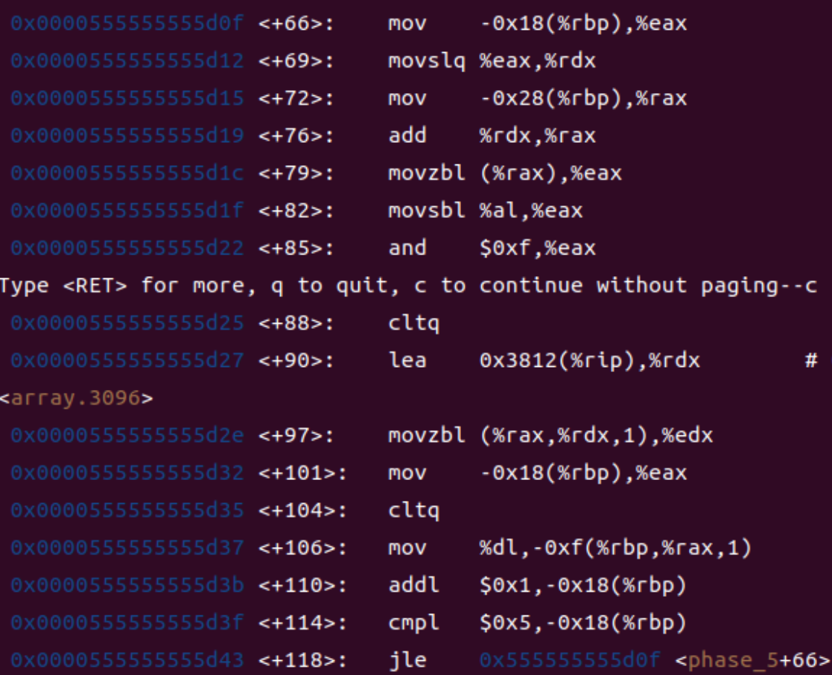

对0x18(i,此时为0),0x28为输入字符串，将字符串的第一个字符取出放在eax中(零扩展)，之后再最eax的低字节（al）进行符号扩展放在eax，再用0xf进行按位&运算，保留低四位。cltq进行扩展，显然此时符号位为0。最终得到rax只有低四位可能不为0，其他位都为0。

0x3812(rip)的地址为0x555555559540,实际上是一个字符数组，如下图所示：



指向字符数组的指针（记为array）存入rdx后，分析+97行可得，edx为以rax为索引的数组的对应字符，即R[%edx] = str[R(%rax)]。再将结果edx的低8位dl)移动到-0xf（%rbp,%rax,1）的地方，显然-0xf+R[%rbp]为生成字符串的首地址，此时rax存储循环变量i。

由此得到生成字符串规则：对于每个生成字符，生成字符 = array[输入字符串的对应位置字符的低四位]

之后将i加1，比较，继续循环。



跳出循环后，在字符串的尾部放上一个’\0’，作为字符串的结尾

* + 1. 根据生成过程构造正确的字符串

继续向后看，代码如下：

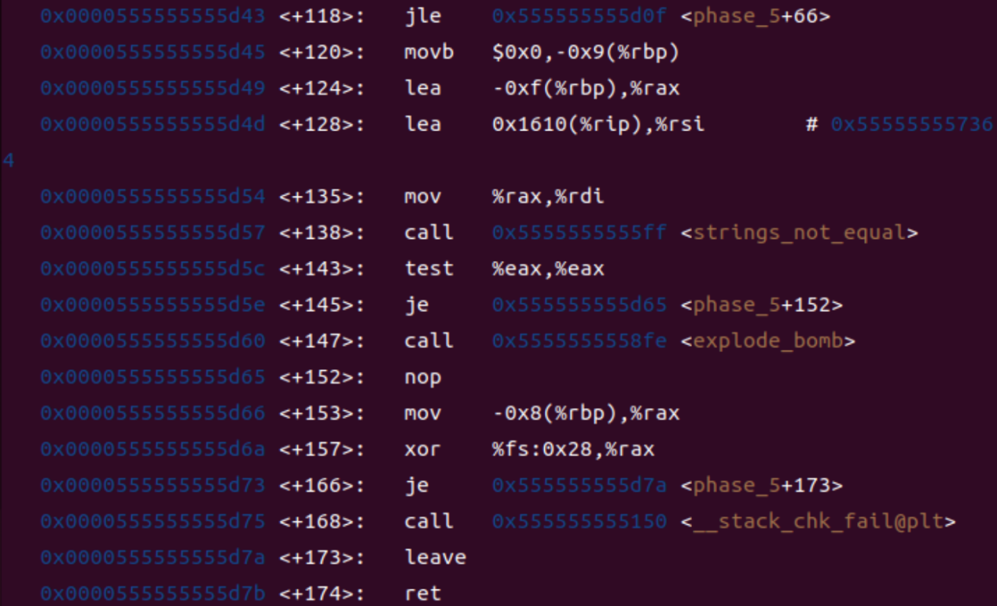

发现生成的字符串要与位于0x1610(%rip)的常量字符串相同。查看常量字符串，如下图所示：

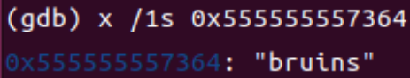

目标为bruins，与字符数组相比较得到索引依次为（从0开始）13，6，3，4，8，7。

  
 字符a 的ascii码的低四位为0001,之后按字母顺序依次加1。

因此索引与小写字母的对应关系如下：

1a 2b 3c 4d 5e 6f 7g 8h 9i 10j 11k 12l 13m 14n 15o 0p

与需要的索引对应，得到输入字符串的一个可行解为：“mfcdhg”

1. 阶段6：链表、结构、指针的访问 phase_6(char *input);
   1. 实验要求

要求在一行中输入6个数，这6个数是一个链表中结点的顺序号（从 1 到6）。按照输入的顺序号，将对应链表结点中的值形成一个数组。若该数组是按照降序排列的，则过关。

* 1. 实验设计
     1. 分析结构体
     2. 分析对输入数字的限制条件
     3. 分析如何插入结点和检查是否降序
     4. 分析结点内容并得到结果
  2. 实验过程
     1. 分析结构体

结构节点定义如上：

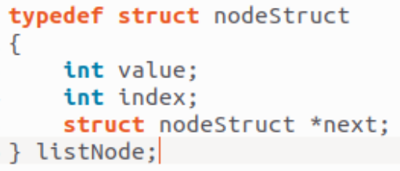

在64位计算机上运行，int 占4位，结构指针占8位。在结构所占的内存中，从低地址到高地址依次按声明顺序存储value，index，next。假设一个结构指针声明为p，则p到p+3的位置是value的存放处，p+4到p+7存放index，p+8到p+15存放next指针。

* + 1. 分析对输入数字的限制条件

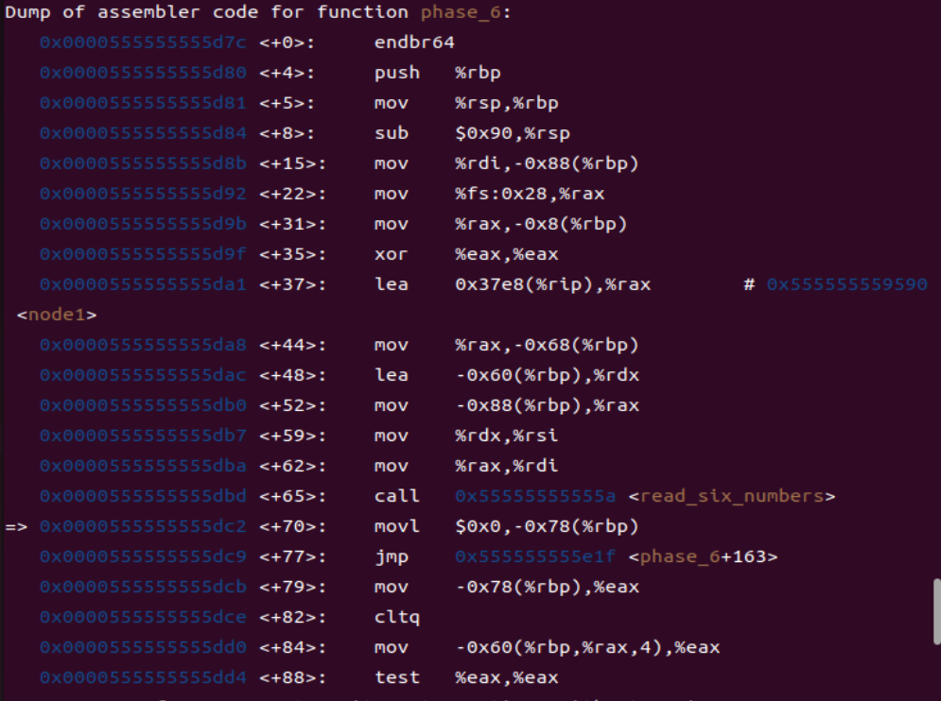

栈帧分配了0x90的空间。推测-0x88(%rbp)存储的是输入字符串的地址。

-0x60(%rbp)用来放置调用read_six_numbers之后得到的int数组。

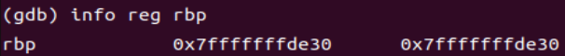

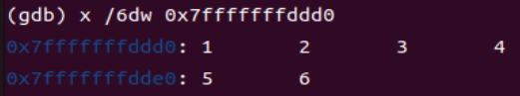

推测正确。

之后在-0x78（%rbp）放置一个0，然后跳转



到了跳转的位置发现将刚保存的值与5比较，若小于等于5则跳转。推测是循环结构，-0x78(%rbp)处置放循环变量i ，共执行6次。

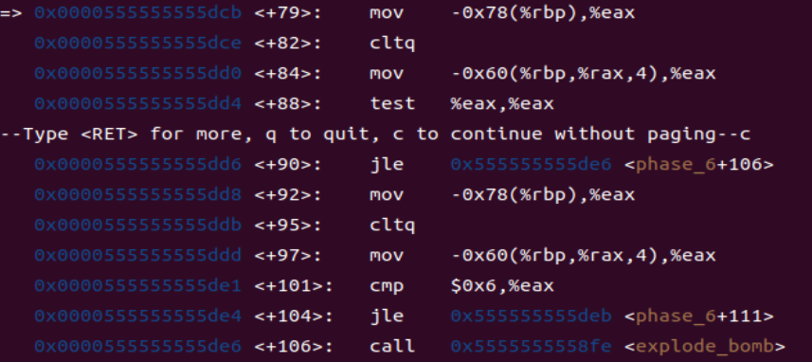

跳转后，这一段可以看出是要求输入数字组成的数组arr中，num[i]要>0小于等于6，否则爆炸。test相当于将eax与0比较，之后cmp将其与6比较。

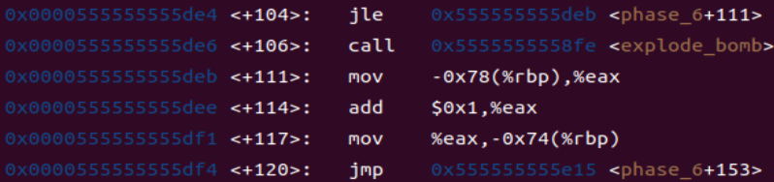

之后将-0x74(rbp)赋值为eax+1,并跳转，与前面类似，推测是循环，-0x74是内层循环变量，设为j。



找到跳转到的句子发现也是将0x74(%rbp)与5比较，小于等于5则跳回，推测正确。

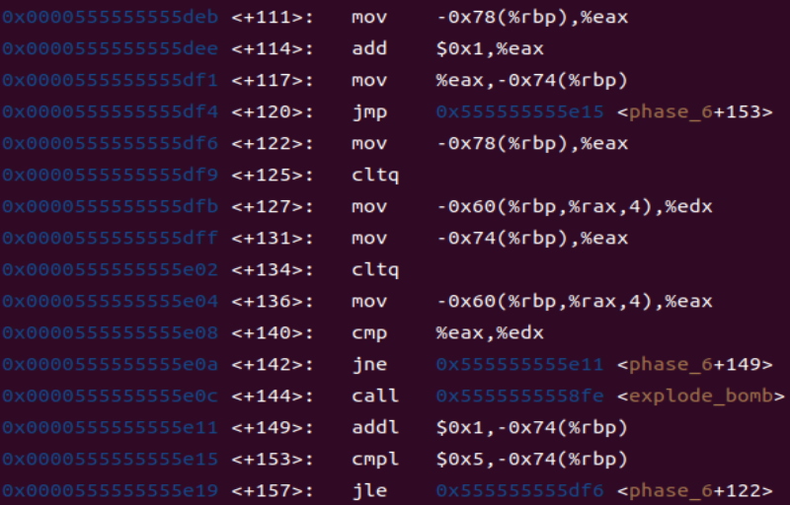

整个内层循环的汇编代码如上。循环体中主要是取出num[i]与num[j]并判断是否相等，相等则爆炸，否则继续执行，将j+1，重复，直至j >5，内层循环结束。而外层循环将i+1,然后继续开始内层循环。最终运行至i==5。汇编代码行为与如下c语言代码行为基本一致。

for(int i = 0; i < 5; i++){

if(num[i]<0)

bomb();

else if(num[i]>6)

bomb();

for(j = i+1; j <=5; j++){

if(num[i]==num[j])

bomb();

}

}

至此，得到对输入数字的限制条件：输入数字个数为6，六个整数大于0小于等于6，且各不相同（即输入数字需要是1-6的某种排列）。

* + 1. 分析如何插入结点和检查是否降序

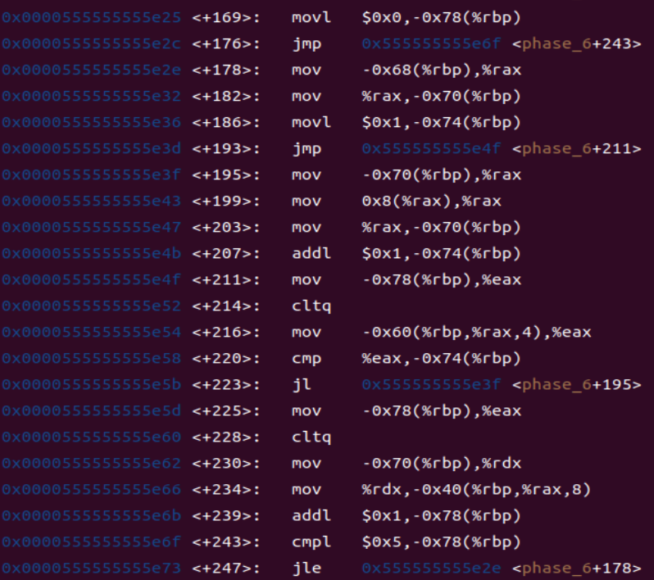

接下来很明显判断出又是新的双层循环，将0x78(%rbp)视为i，初始值为0，0x74视为j，初始值为1。循环体内发现0x68(%rbp),向前查找。



0x68(%rbp)存储的是指向node1的指针，在循环体内的操作中赋值给了0x70(%rbp)，推测0x70(%rbp)存储的也是指针，而且是局部变量temp指针。

之后跳至<+211>，程序取出num的第i个数，将其与j比较，将其与j比较，若num[i]>j则跳转到<+195>，否则继续向下执行。

若继续执行，会将0x70（temp指针）放在位于0x40的指针数组内，即放在p[i]，之后将i自增，跳转到<+178>即循环开头。

若跳转至195，temp指针值＋8后的内存为结构体中next指针的位置，并把它存到temp中，即temp = temp->next;之后将j+1，之后开始执行继续比较的地方,直到j==num[i],此时temp指针指向的是node j,即编号为j/num[i]的结点。之后将此时的temp放在指针数组的对应位置，准备进行下一次外层循环。

双层循环的结果是在指针数组p中依次按照输入数字的顺序存储了指向对应结点的指针，便于接下来进行结点的连接。

该段代码行为与如下c语言代码类似：

//struct node *head = &node1；

for(int i = 0; i <=6; i++)

{

temp = head;

for(int j = 1; num[i]>j;j++)

{

j++;

temp = temp->next;

}

p[i] = temp;  
}

接下来是结点的连接：

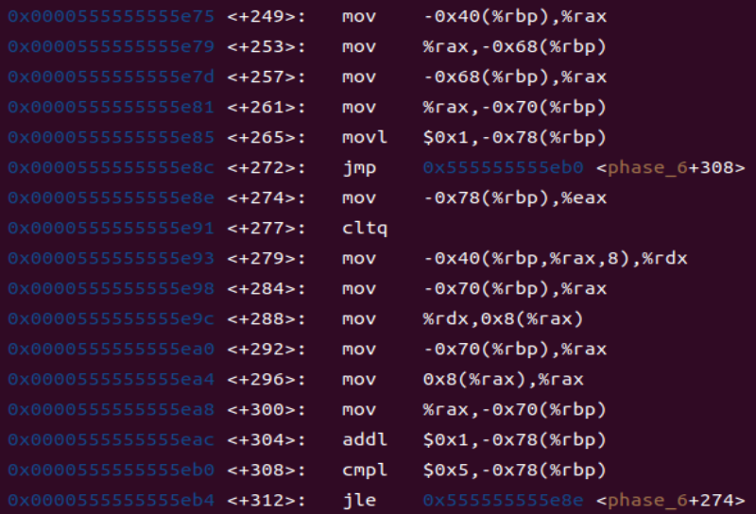

用指针数组的首个元素替换掉原先指向node1指针，猜测该位置实际上存储的是链表的头结点指针head。-0x70(%rbp)位置存储temp指针，初始值为head。之后将-0x78(%rbp)位置赋值为1，又进行一个循环，循环变量记为i，要求i<=5，共执行五次。

分析循环体，每次循环将temp指针的next设置为p[i]，并将temp赋值为temp->next。

最后退出循环体后，将temp指针的next设置为0（空指针），表示链表的结尾。

可知，该链表结点的插入选用尾插法。

接下来检查结点连接是否符合降序排列，代码如下：

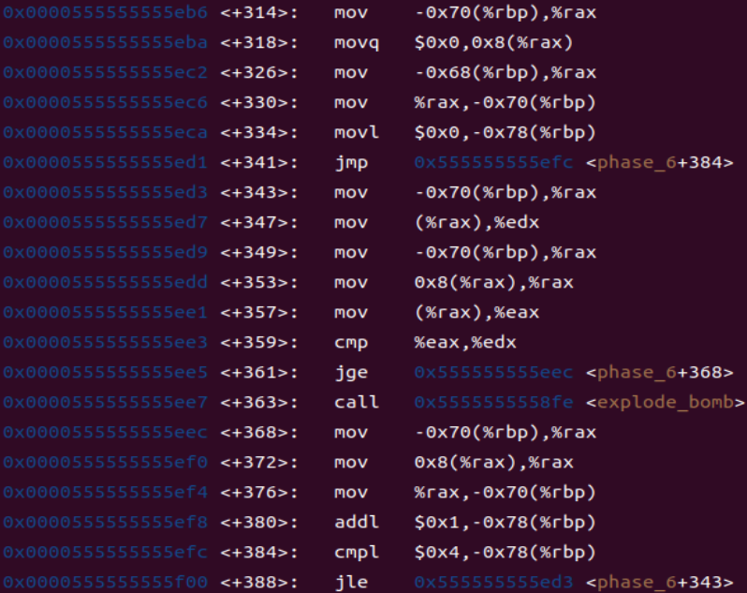

判断时，edx存储temp结点的值，eax存储temp->next结点的值，要求edx>=eax，否则会爆炸。

* + 1. 分析结点内容并得到结果

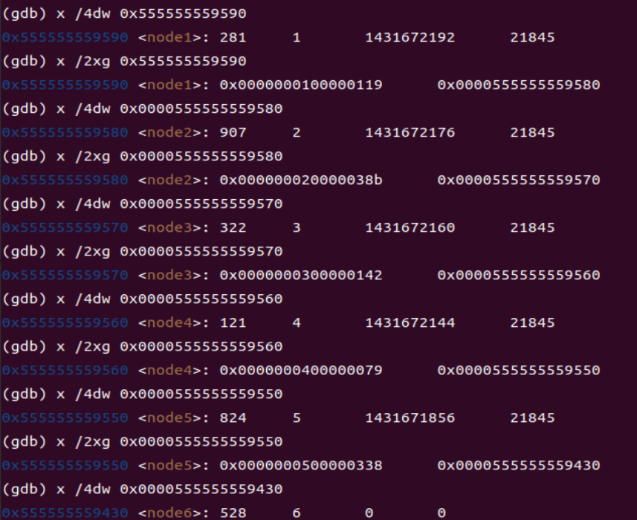

查看结点内容如上所示。

降序序号为：2 5 6 3 1 4

而结点连接方法为尾插法，所以答案为2 5 6 3 1 4.



答案正确，炸弹拆除完成。

1. 阶段7 secret_phase();
   1. 实验要求

发现secret_phase，找到进入方式并分析代码输入正确答案。

* 1. 实验目标
     1. 发现secret_phase的存在并找到进入方式
     2. 分析输入要求
     3. 分析secret_phase行为
     4. 找到可行的答案
  2. 实验过程
     1. 发现secret_phase的存在并找到进入方式

分析bomb.c中main函数代码：

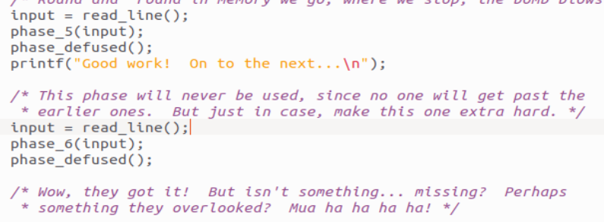

在每次调用phase_函数后都会调用phase_defused函数，再加上代码最后的提示“something …missing”，相必这个phase_defused函数执行了一些我们不了解的代码。

phase_defused函数位于support.c中，代码如下：

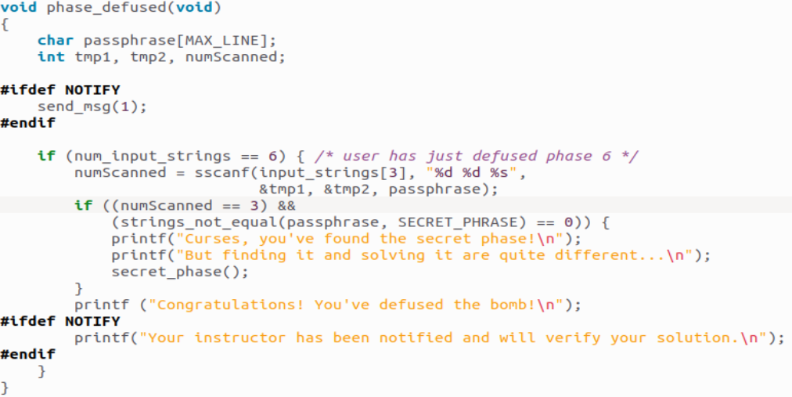

可以看到当解决了前6个阶段后，上述代码首先读取第四关的输入，要求为两个整数（对应第四关的答案）和一个字符串，并将输入的字符产与SECRET_PHASE比较，查找support.h后发现目标字符串的值为"DrEvil"。比较后，若相等，则进入隐藏关卡。 因此，我们只需要在第四关答案的后面添加字符串"DrEvil"即可：



* + 1. 分析输入要求

secret_phase汇编代码如下：

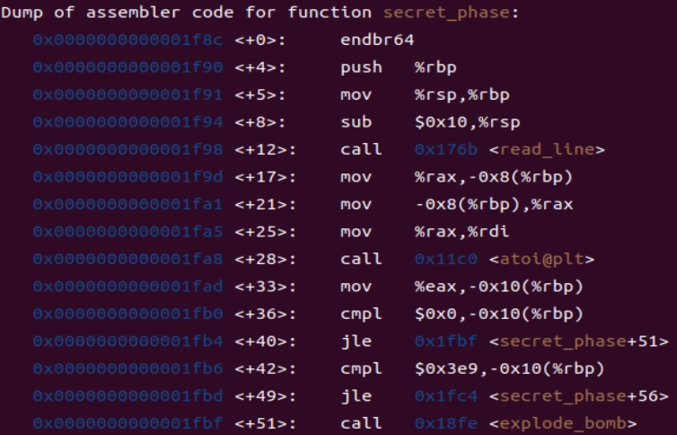

调用read_line读取输入的字符串，并利用atoi函数将其转化为整数，该函数要求输入字符串是一个纯整数串，之后对转化后的结果进行比较，要求输入的字符串转化为的整数大于0小于等于0x3e9（1001）。

至此，得到输入要求：输入一个大于0小于1001的整数。

* + 1. 分析secret_phase行为

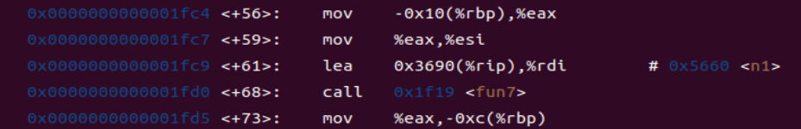

接下来调用函数func7，第一个参数为0x3690+R[%rip]，即0x5660<n1>，是一个指针,第二个参数为输入字符串转化成的整数。

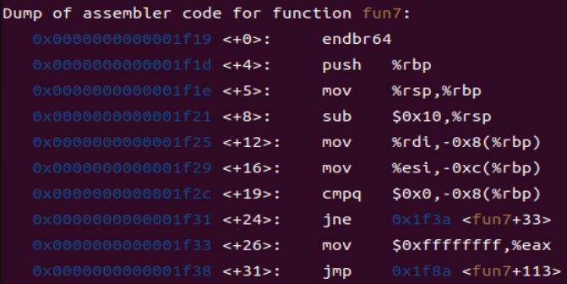

若第一个参数等于0（是空指针），则将eax赋值为0xffffffff(有符号数-1)后跳转到<fun7+113>(为leave指令，之后为ret)

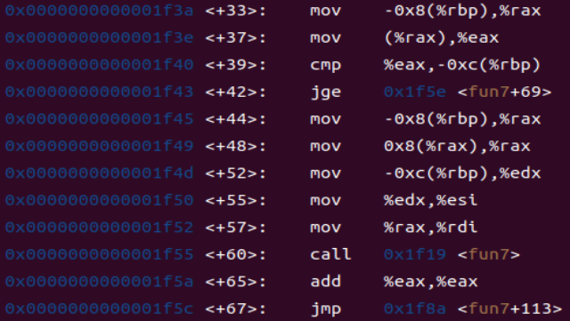

若第一个参数p不为0，将第一个参数地址上的值与输入的数字x比较，若x>=n1则跳转到<fun7+69>的位置，反之继续执行。

查看n1的值，为36，如下图所示：

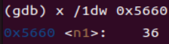

假设没有跳转(x<*p)，则会将指针放在rax中，再取M[rax+8]处的值放入rdi作为第一个参数，输入的数字x作为第二个参数递归调用fun7。这里可以猜测p处实际上存放的是一个结构体，p+8的位置处存放一个结构指针。

递归调用返回后将返回值乘2，然后返回，与phase_4类似。

另一边:

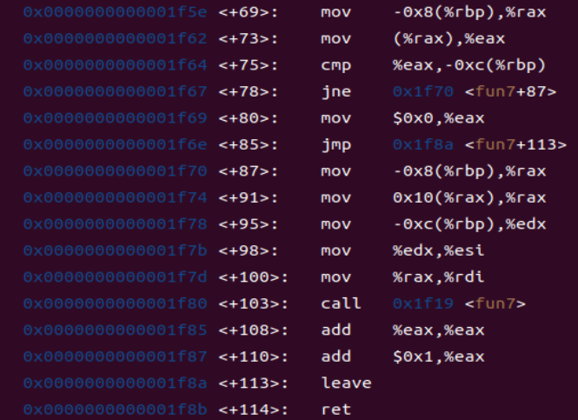

若两者相等，将返回值置为0然后返回。

否则就是(x>value),将指针值其加0x10作为递归调用的第一个参数，第二个参数仍是x，然后递归调用，返回后将返回值乘2再加1。

至此，基本理解程序，与phase_4类似。fuc7是一个在二叉搜索树上进行的搜索，每一个结点的实现如下：

struct node

{

int value;

struct node*left;//左结点值小于本结点value，标记为0

struct node *right; //右结点值大于本结点value，标记为1  
}

* + 1. 找到可行的答案

从n1开始画出二叉搜索树，顺着树依次获取各节点内容，以下为查看节点内容过程的部分截图：

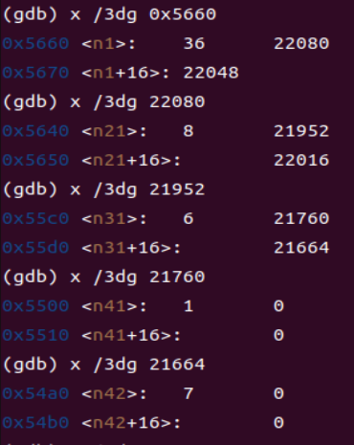

二叉搜索树如下图所示：（结点旁编号为返回值，即搜索路径的二进制表示）

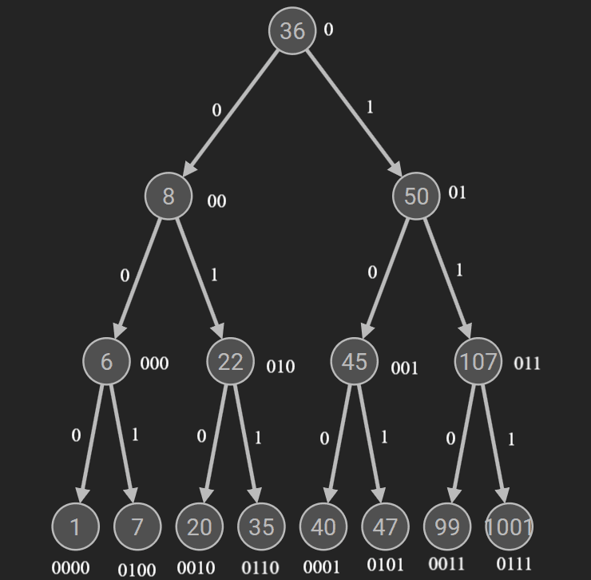

secret_phase剩余代码

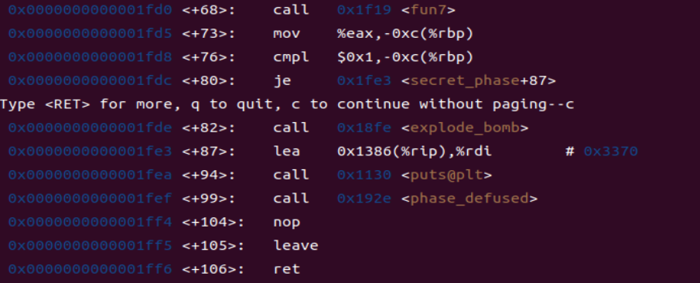

回到secret_phase，要求返回值等于1.，分析二叉搜索树后，得出答案为50或45或40，隐藏关卡成功通关。

**四、体会**

本次实验作为计算机系统基础的第二次实验，难度比上个实验提升不少，极大地提高了本人对于汇编代码中各指令的了解程度，对计算机运行时PC、寄存器、内存等部件的协调配合有了更深的理解。

本次实验是本人第一次使用Linux操作系统以及gcc、gdb程序。先根据相关文档了解了gdb的基本命令，包括控制程序运行、设置断点、反汇编、查看内存和寄存器的值、显示变量值、监视等等，之后在一遍遍地使用中熟悉了以上命令，最终得心应手，这为我日后进行相关的开发工作打下坚实基础。

本次实验极大地提高了本人对于汇编代码中各指令的了解程度。从开始的一句一句分析汇编语言，追踪各变量值的变化，有时还会遇到不认识的语句，到后来快速认出所有基本语句，逐步熟悉c语言条件语句和循环结构的汇编代码表示，可以快速判断汇编语言中条件语句和循环结构。本人分析汇编语言的熟练度不断上升，速度不断加快，最后再回头看前几个阶段的代码，想起当时自己一度因汇编语言的繁杂晦涩而受挫，才发现一路上成长良多。

汇编代码相比高级语言更偏底层，用户可以通过汇编语言更加深刻地理解计算机程序的运行。研究过程调用的代码，本人可以看到栈帧如何分配空间，rsp和rbp的变化，寄存器的调用者保存和被调用者保存，还有参数的传递，以及最后返回值的存储。研究switch的代码，我可以看到跳转表的存储和使用方式。这些与本人在系统基础学习的内容基本吻合，加深了本人对计算机系统的理解。“知者行之始，行者知之成。”果然只有将课堂学到的知识付诸实践，才能真正掌握知识。



**课 程 实 验 报 告**

**课程名称： 计算机系统基础实验**

**实验名称： 缓冲区溢出攻击**

**院 系 ：计算机科学与技术**

**专业班级 ： cs2208**

**学 号 ： U202215642**

**姓 名 ： 田清林**

**指导教师 ： 班鹏新**

**2024 年 4 月 15 日**

# 一、实验目的与要求

通过分析一个程序（称为“缓冲区炸弹”）的构成和运行逻辑，加深对理论课中关于程序的机器级表示、函数调用规则、栈结构等方面知识点的理解，增强反汇编、跟踪、分析、调试等能力，加深对缓冲区溢出攻击原理、方法与防范等方面知识的理解和掌握；

实验环境：Ubuntu，GCC，GDB等。

**二、实验内容**

**程序运行过程中，需要输入特定的字符串，使得程序达到期望的运行效果。**

对一个可执行程序“bufbomb” 实施一系列缓冲区溢出攻击(buffer overflow attacks)，也就是设法通过造成缓冲区溢出来改变该程序的运行内存映像(例如将专门设计的字节序列插入到栈中特定内存位置)和行为，以实现实验预定的目标。bufbomb 目标程序在运行时使用函数 getbuf读入一个字符串。根据不同的任务，学生生成相应的攻击字符串。

实验中需要针对目标可执行程序bufbomb,分别完成多个难度递增的缓冲区溢出攻击(完成的顺序没有固定要求)。按从易到难的顺序，这些难度级分别命名为smoke (level 0)、fizz (level 1)、bang (level 2)、boom (level 3)和kaboom (level 4)。

**1、第0级 smoke**

正常情况下，getbuf函数运行结束，执行最后的ret指令时，将取出保存于栈帧中的返回（断点）地址并跳转至它继续执行（test函数中调用getbuf处）。要求将返回地址的值改为本级别实验的目标smoke函数的首条指令的地址， getbuf函数返回时，跳转到smoke函数执行，即达到了实验的目标。

**2、第1级 fizz**

要求getbuf函数运行结束后，转到 fizz函数处执行。与smoke的差别是，fizz函数有一个参数。 fizz函数中比较了参数val 与 全局变量cookie的值，只有两者相同（要正确打印val）才能达到目标。

**3、第2级 bang**

要求getbuf函数运行结束后，转到 bang 函数执行，并且让全局变量global_value 与 cookie相同（要正确打印global_value）。

**4、第3级 boom**

无感攻击，执行攻击代码后，程序仍然返回到原来的调用函数继续执行，使得调用函数（或者程序用户）感觉不到攻击行为。

构造攻击字符串，让函数 getbuf将cookie值返回给 test函数，而不是返回值 1 。还原被破坏的栈帧状态，将正确的返回地址压入栈中，并且执行 ret 指令，从而返回到 test函数。

**5、第4级 kaboom**

**一个函数的栈帧的地址通常并不是固定的，随程序运行实例的不同而不同，即每次运行有一个随机的、不固定的值。在此种条件下，要求getbuf（getbufn）函数返回cookie的值，而不是返回值1，并且能正确回到调用函数处继续执行。**

**三、实验记录及问题回答**

**（1）实验任务的实验记录**

**在终端执行bufbomb，分别测试0，1，2，3阶段的攻击字符串，运行截图如下：**

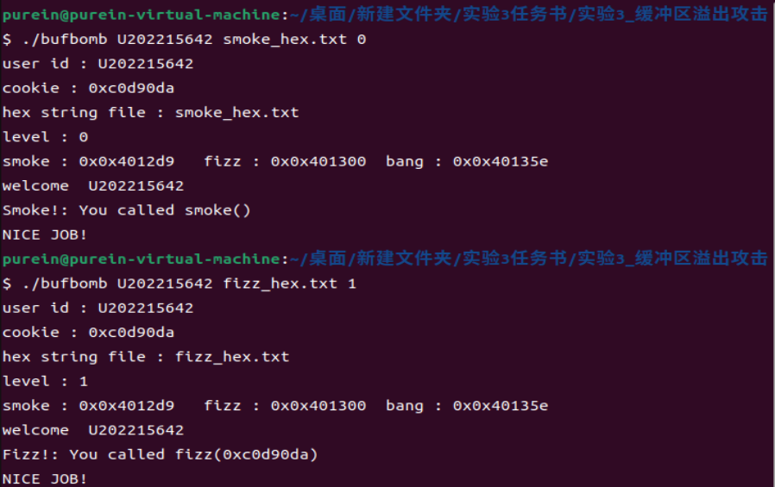

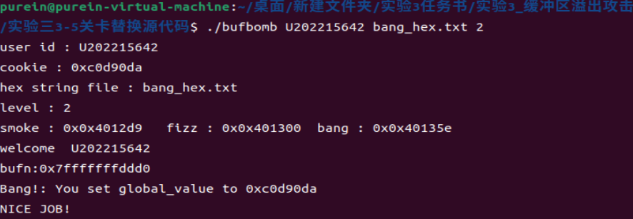

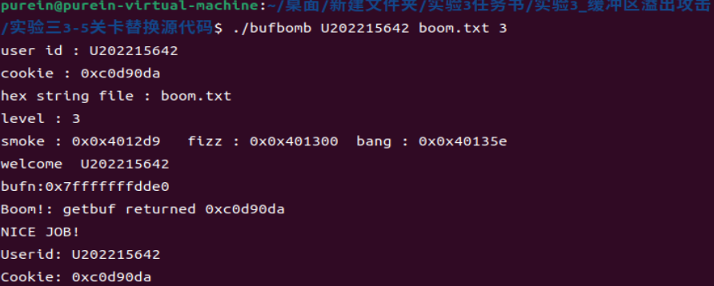

**成功通过四个阶段。**

**（2）缓冲区溢出攻击中字符串产生的方法描述**

1. 第0级 smoke

实验要求：

getbuf函数执行完毕ret后进入smoke函数执行。

实验设计：

利用缓冲区溢出用smoke函数地址(第一条机器指令的地址)覆盖getbuf函数存放返回地址的内存。

实验过程：

分析getbuf函数汇编代码：

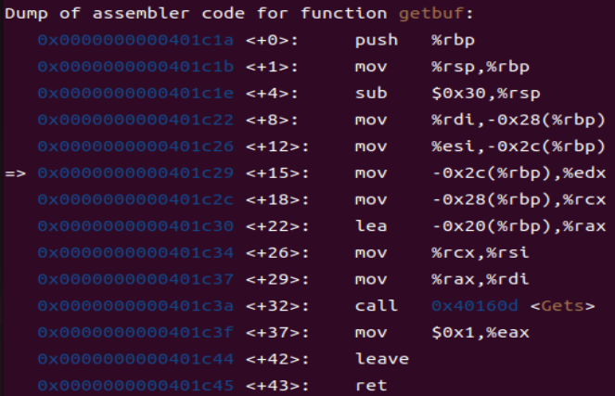

栈帧分配了0x30即48字节的空间，数组放在-0x20（%rbp），（查看代码可以发现该char数组声明大小为32），因此当使用memcpy时len大于32，大于三十二的部分就会超出栈帧造成缓冲区溢出。

getbuf里面的rbp如下

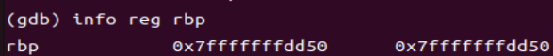

尝试查看栈帧之外的内容：

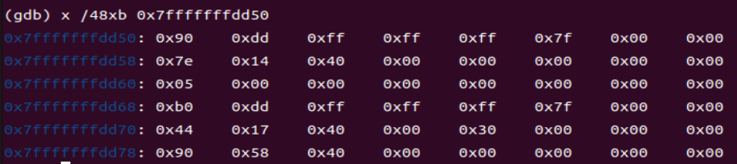

0x7fffffffdd50处为原先rbp的值，占八个字节，值为0x7fffffffdd90,在缓冲区溢出时最好别改动（后来发现不重要，因为smoke函数不用按栈返回而是直接通过exit）。

之后0x7fffffffdd58为返回地址，要改为smoke的地址即0x4012d9。

栈帧示意图如下：

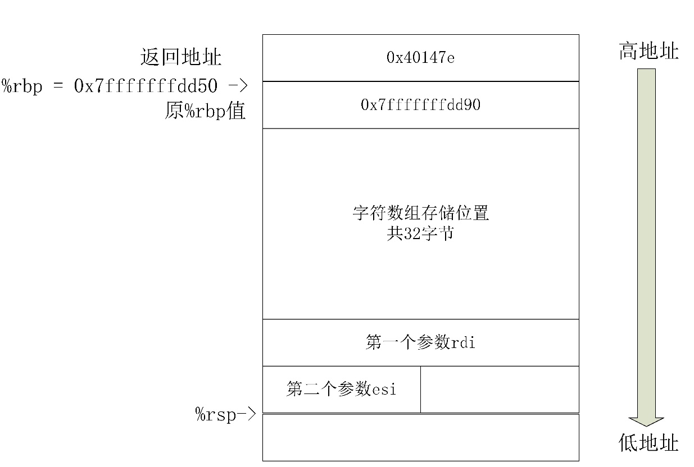

查看smoke汇编代码，发现smoke调用后不用按调用顺序返回而是直接通过exit返回。

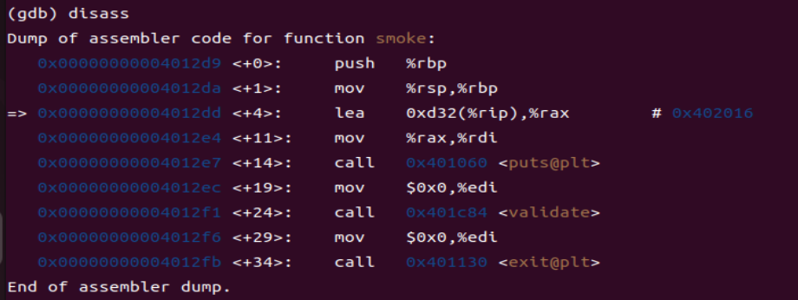

因此只需构造一个参数前32+8个字节无所谓，第40到48个字节值为smoke的地址即0x4012d9，注意小端存储。

构造字符串如下：

00 00 00 00 00 00 00 00

00 00 00 00 00 00 00 00

00 00 00 00 00 00 00 00

00 00 00 00 00 00 00 00

90 dd ff ff ff 7f 00 00

d9 12 40 00 00 00 00 00

成功通过。

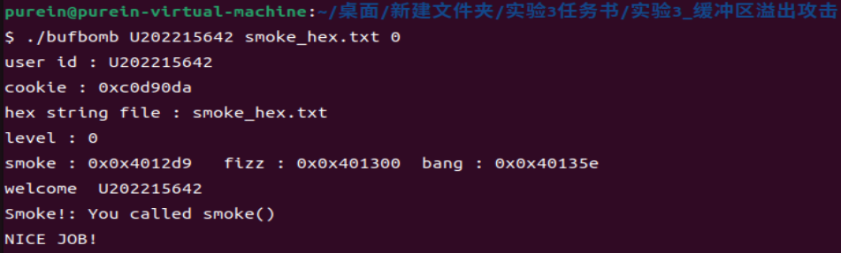

1. 第1级 fizz

实验要求：

getbuf函数运行结束后，转到 fizz函数处执行。与smoke的差别是，fizz函数有一个参数。 fizz函数中比较了参数val 与 全局变量cookie的值，只有两者相同（要正确打印val）才能达到目标。

实验设计：

利用缓冲区溢出，用特定的rbp值覆盖原先存储rbp的值，用fizz函数中比较cookie和val的机器指令的地址覆盖getbuf函数存放返回地址的内存，

实验过程：

分析fizz汇编代码

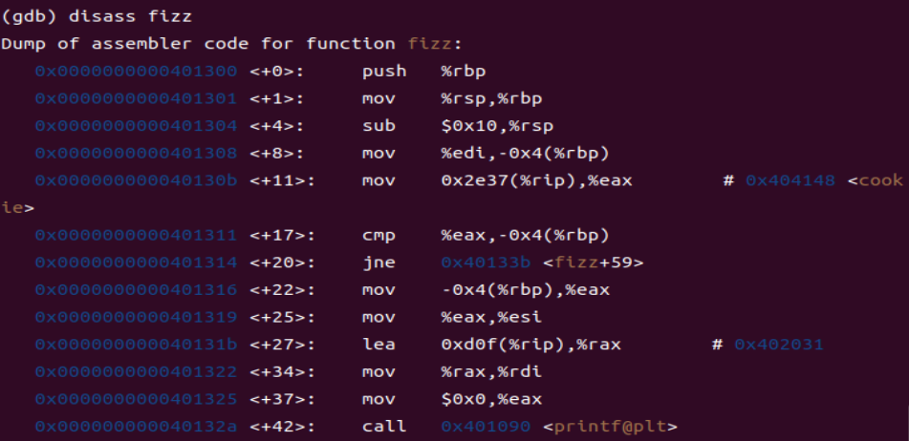

发现虽然64位参数是由寄存器传递，但会将值存放在栈帧内，位置是-0x4(%rbp)，如果使得%rbp-0x4的值等于全局变量cookie的地址，在比较时实际上是从同一个地方取得操作数，自然会满足相等的条件。

cookie的地址为0x404148,因此需要将rbp值设置为0x404152,而返回地址要跳过函数开头对于%rbp，%rsp的更新和参数的存储，直接跳转到mov 0x2e37(%rip),%eax指令，地址为0x40130b。

因此只需构造一个参数前32个字节无所谓，32到40个字节为0x404152，第40到48个字节值为fizz mov的地址即0x40130b，注意小端存储。

构造字符串如下：

00 00 00 00 00 00 00 00

00 00 00 00 00 00 00 00

00 00 00 00 00 00 00 00

00 00 00 00 00 00 00 00

4c 41 40 00 00 00 00 00

0b 13 40 00 00 00 00 00

成功通过。

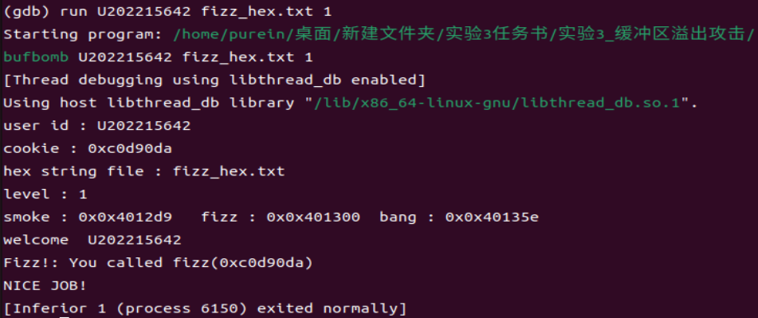

1. 第2级 bang

实验要求：

要求getbuf函数运行结束后，转到 bang 函数执行，并且让全局变量global_value 与 cookie相同（要正确打印global_value）。。

实验设计：写一段汇编代码用于改变gloval_value的值，把他转化为机器代码放在缓冲区，将机器指令地址存放在getbuf返回地址，使其从getbuf跳转到写入的机器代码，之后再跳转到bang函数。

实验过程：

查看bang函数的汇编代码如下。

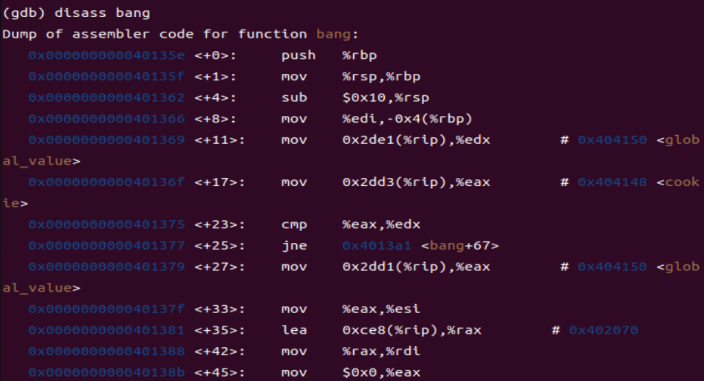 由于cookie和global_value都是全局变量，在64位系统的机器代码中都使用rip加偏移量传递，考虑写一段汇编代码改变全局变量global_value的值。

查看汇编代码可知，cookie地址为0x404148，global_value地址为0x404150

只需将cookie值传递给eax，再把eax值存放到global_value。由于ret机器指令等于从栈顶取出返回地址赋给rip，所以提前将bang函数的地址push入栈。

写汇编代码，生成可执行文件再反汇编得到如下机器码与汇编代码文件。

bang.o： 文件格式 elf64-x86-64

Disassembly of section .text:

0000000000000000 <.text>:

0: 8b 04 25 48 41 40 00 mov 0x404148,%eax

7: 89 04 25 50 41 40 00 mov %eax,0x404150

e: 68 5e 13 40 00 push $0x40135e

13: c3 ret

写完后成功改变了gloval_value的值，并进入bang，但到了最后一步调用 printf时却返回no such file or dictionary。

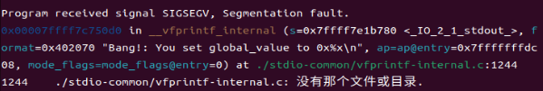

搜索后发现还是缓冲区的问题，猜测是触发了某种保护机制。

bang有一个没有用到的int val的值，尝试在push操作后再加上一个push操作，成功通关。

最终构造字符串如下：(补充的90为no operation)

8b 14 25 48 41 40 00

89 14 25 50 41 40 00

68 5E 13 40 00

68 5E 13 40 00

c3

90 90 90 90 90 90 90

30 dd ff ff ff 7f 00 00

d0 dc ff ff ff 7f 00 00

30 dd ff ff ff 7f 00 00

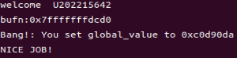

1. 第3级 boom

实验要求：无感攻击，执行攻击代码后，程序仍然返回到原来的调用函数继续执行，使得调用函数（或者程序用户）感觉不到攻击行为。

构造攻击字符串，让函数 getbuf将cookie值返回给 test函数，而不是返回值1。还原被破坏的栈帧状态，将正确的返回地址压入栈中，并且执行 ret 指令，从而返回到 test函数。

实验设计：写一段汇编代码用于改变eax的值，把他转化为机器代码放在缓冲区，将机器指令地址存放在getbuf返回地址，使其从getbuf跳转到写入的机器代码，之后再跳转到boom函数。由于要求无感攻击，因此不要改变rbp的值。即在覆写的时候用原先存储的rbp值覆盖存储的rbp值。

实验过程：

查看getbufn函数中rbp的值

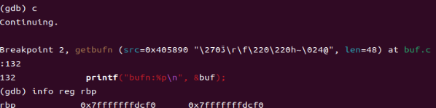

rbp指向的位置存储调用它的函数（testn）中rbp的值，查看testn rbp值如下所示。

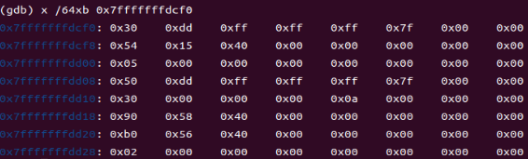

由于无感验证，不要修改存储的rbp值，因此输入字符串中32到40字节的位置应该放置原本放在那里的值，即0x7fffffffdd30。

查看test返回反汇编代码：

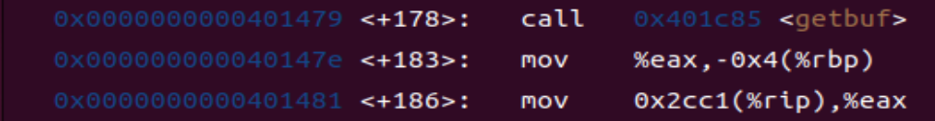

可以看到调用完getbuf下一条机器指令的地址为0x40147e。

写汇编代码，改变eax的值为cookie(0xc0d90da)，push返回地址后return，用gcc生成可执行文件再用objdump反汇编得到如下机器码与汇编代码文件。

boom.o： 文件格式 elf64-x86-64

Disassembly of section .text:

0000000000000000 <.text>:

0: b8 da 90 0d 0c mov $0xc0d90da,%eax

5: 68 7e 14 40 00 push $0x40147e

a: c3 ret

输入字符串如下，在机器指令之间补充了90(no operation)，32到40字节放入了testn中rbp的值，40到48字节放入了缓冲区的地址。

b8 da 90 0d 0c 90 90

68 7e 14 40 00 90 90

c3 90

90 90 90 90 90 90 90 90

90 90 90 90 90 90 90 90

30 dd ff ff ff 7f 00 00

d0 dc ff ff ff 7f 00 00



1. 第4级 koboom

实验要求：一个函数的栈帧的地址通常并不是固定的，随程序运行实例的不同而不同，即每次运行有一个随机的、不固定的值。在此种条件下，要求getbuf（getbufn）函数返回cookie的值，而不是返回值1，并且能正确回到调用函数处继续执行。

实验设计：当栈帧地址不固定时,每次跳转到栈帧顶就相对困难。这里可以使用空操作雪橇策略(nop sled)，通过在攻击指令之前加上一段大的nop数组，使得当跳转到大的数组中任意nop地址时都会“滑行”至攻击代码，只要数组够大，跳转到空操作雪橇的概率就足够大。

写一段汇编代码用于改变eax的值，把他转化为机器代码放在缓冲区中空操作雪橇后，将机器指令地址存放在getbuf返回地址，使其从getbuf跳转到写入的机器代码，之后再跳转到boom函数。由于要求无感攻击，因此所有操作代码局限在缓冲区，不要覆写递归调用过程中各栈帧的内容。

实验过程：

testn部分汇编代码如下所示：

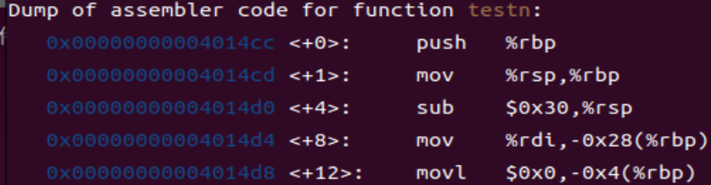

可见testn中rbp和rsp差值为0x30。

查看testn中调用getbufn代码:

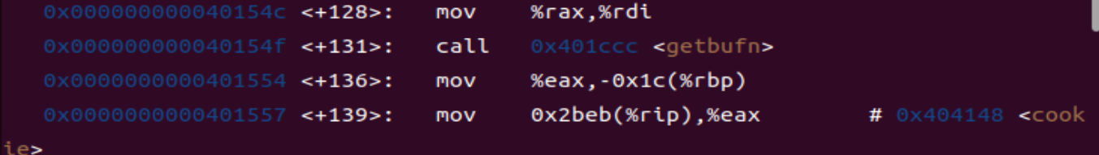

可以看到调用完getbufn下一条机器指令的地址为0x40147e。

接下来编写汇编代码。

栈帧变化过程中，机器代码中各函数的地址不变，因此返回地址与上一阶段相同，均为testn中调用getbuf函数的下一条机器指令的地址。改变eax的值为cookie，之后将rsp+0x30赋值给rbp，使得函数testn中rbp和rsp相对位置不变（即栈帧大小不变），之后push返回地址后return。

用gcc生成可执行文件再用objdump反汇编得到如下机器码与汇编代码文件。

koboom2.o： 文件格式 elf64-x86-64

Disassembly of section .text:

0000000000000000 <.text>:

0: b8 da 90 0d 0c mov $0xc0d90da,%eax

5: 48 8d 6c 24 30 lea 0x30(%rsp),%rbp

a: 68 54 15 40 00 push $0x401554

f: c3 ret

在机器码前面补充90（nop）使得机器代码总长为512字节，后8+8个字节分别为rbp原值和返回地址，返回地址先设置为未开随机化时栈帧的顶部。

构造字符串部分截图如下：

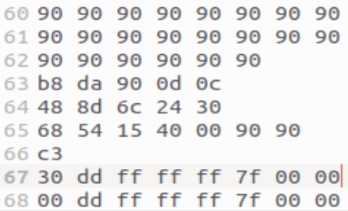

执行代码，成功输出koboom。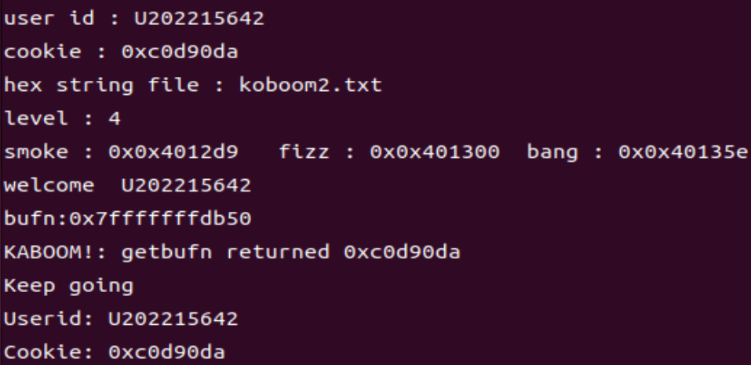

打开linux系统地址随机化，尝试运行几次后发现bufn地址变化的范围过大，每次执行都会提示段错误，几次执行时bufn地址如下所示：

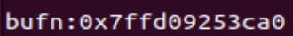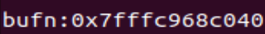

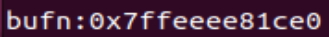

由于地址变化过大，而缓冲区大小只有512字节，因此选择一个合适的地址覆盖返回地址来执行攻击代码的策略几乎不可行，这归功于linux强大的地址随机化，若允许输入一个极大的空操作雪橇（达字节大小达16^7），则执行机器代码的概率才较为可观。

由于缓冲区太小，最终没能解决这个问题，但在实验过程中基本理解了无操作雪橇的执行机理。

**四、体会**

本次本人学习了如何利用缓冲区溢出对程序进行攻击，也就是设法通过造成缓冲区溢出来改变该可执行程序的运行内存映像，继而执行一些原来程序中没有的行为。而且本人也第一次体验“程序攻击者”的视角，虽然操作较少、规模较小，原理也较浅显易懂，但是仍体会到了乐趣。

本实验加深了本人对函数调用规则和栈结构的具体理解，比如栈帧的结构、各种类变量分别存储的位置、函数调用过程和返回过程中rip、rsp和rbp的变化机理，以及地址空间随机化开启的作用。

本实验提高了本人运用gdb、objdump、gcc等工具的熟练程度。在实验后三个阶段需要向缓冲区插入一段攻击代码并执行，攻击代码是以机器代码的形式存储在机器里的，因此需要本人用汇编语言编写程序，用gcc生成目标文件后再用objdump反汇编得到机器码。这一过程不仅提高了我运用各工具的能力，而且积累了汇编语言的编写经验。

在编写汇编语言时，我曾经对立即数没有明确的区分，将mov的一个操作数既不带“$”符号也不加括号，以为会gcc会把它当作立即数来处理，实际上则是内存访问。由于看不懂机器代码，这个错误困扰了我很久，也是一个教训。

总之，本次实验难度不高，但仍令我受益匪浅，在各方面成长了很多，期待接下来的实验。



**课 程 实 验 报 告**

**课程名称： 计算机系统基础实验**

**实验名称： ELF文件与程序链接**

**院 系 ：计算机科学与技术**

**专业班级 ： cs2208**

**学 号 ： U202215642**

**姓 名 ： 田清林**

**指导教师 ： 班鹏新**

**2024 年 4 月 23 日**

# 一、实验目的与要求

通过修改给定的可重定位的目标文件（链接炸弹），加深对可重定位目标文件格式、目标文件的生成、以及链接的理论知识的理解。

实验环境：Ubuntu。

工具：GCC、GDB、readelf、hexdump、hexedit、od等。

**二、实验内容**

**在二进制层面，逐步修改构成目标程序“linkbomb”的多个二进制模块（“.o文件”），然后链接生成可执行程序，要求可执行程序运行能得到指定的效果。修改目标包括可重定位目标文件中的数据、机器指令、重定位记录等。**

**第1关** **静态数据与ELF数据节**

修改二进制可重定位目标文件 phase1.o 的数据节中的内容（不允许修改其他节），使其与main.o链接后，生成的执行程序，可以输出自己的学号。

**第2关 简单的机器指令修改**

修改二进制可重定位目标文件 phase2.o 的代码节中的内容（不允许修改其他节），使其与main.o链接后，生成的执行程序。在phase_2.c 中，有一个静态函数 static void myfunc( ) ，要求在 do_phase 函数中调用myfunc( )，显示信息myfunc is called. Good!。

**第3关 有参数的函数调用的机器指令修改**

修改二进制可重定位目标文件 phase3.o 的代码节中的内容（不允许修改其他节），使其与main.o链接后，生成的执行程序。在phase_3.c 中，有一个静态函数 static void myfunc(int offset) ，要求在 do_phase函数中调用myfunc(pos )，将do_phase的参数pos直接传递myfunc，显示相应的信息。

**第4关 有局部变量的机器指令修改**

修改二进制可重定位目标文件 phase4.o 的代码节中的内容（不允许修改其他节），使其与main.o链接后，生成的执行程序。在phase_4.c 中，有一个静态函数 static void myfunc(char *s) ，要求在 do_phase 函数中调用myfunc(s )，显示出自己的学号。

**第5关 重定位表的修改**

修改二进制可重定位目标文件 phase5.o 的重定位节中的内容（不允许修改代码节和数据节），使其与main.o链接后，生成的执行程序运行时，显示Class Name : Computer Foundation. Teacher Name : Xu Xiangyang。

**第6关 强弱符号**

不准修改 main.c 和phase6.o，通过增补一个文件，使得程序链接后，能够输出自己的学号。

#gcc -no-pie -o linkbomb6 main.o phase6.o phase6_patch.o

**第7关 只读数据节的修改**

修改 phase7.o 中只读数据节（不准修改代码节），使其与main.o链接后，能够输出自己的学号。

**三、实验记录及问题回答**

**（1）实验任务的实验记录**

1. **第1关 静态数据与ELF数据节**

实验要求：修改二进制可重定位目标文件 phase1.o 的数据节中的内容（不允许修改其他节），使其与main.o链接后，生成的执行程序，可以输出自己的学号。

查看do_phase汇编代码如下：

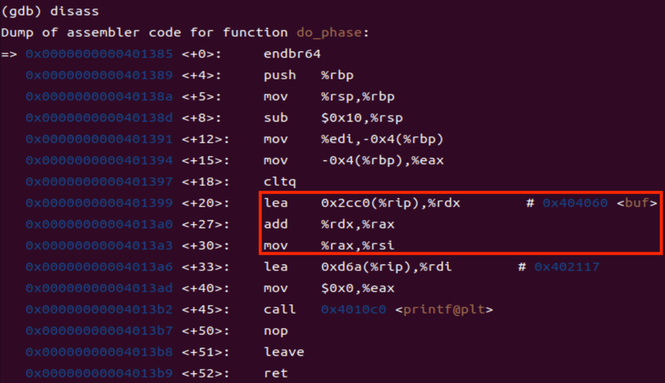 看汇编代码，可以看到传入printf的第二个参数为buf+偏移量rax，buf为全局变量，rax为do_phase传入的参数。

查看buf位置内容如下：

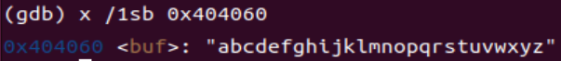

单步执行至传入的参数赋值给eax，查看eax值。

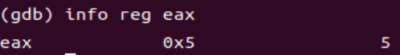

指针的偏移量为5，也就是输出的时候从字符f开始。

只需要将全局变量buf从f开始改为学号的ascii码并在最后加上’\0’作为字符串结束标志，即可输出学号。

使用readelf，查看data段偏移量。

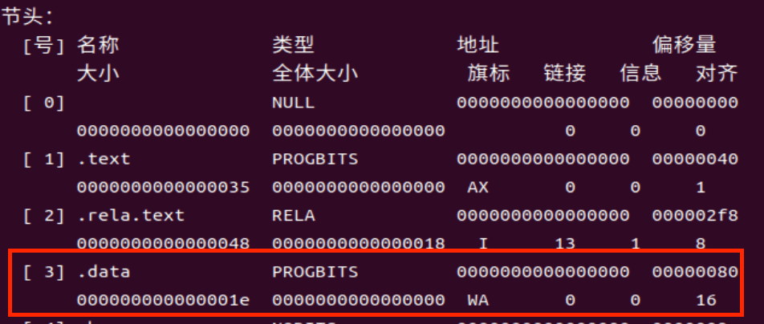

接下来查看.data内容，确定buf内容存储在.data节中。

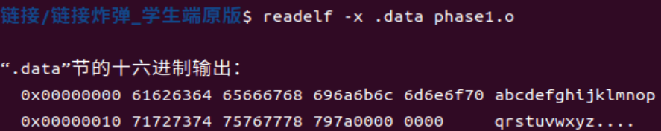

使用hexedit修改phase1.o对应位置的内容，修改结束内容如下：

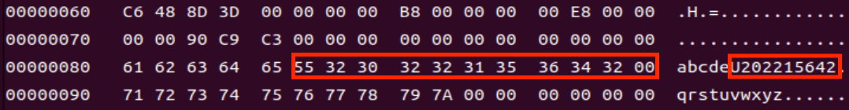

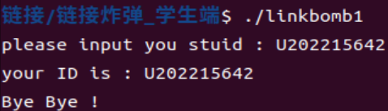

通过第一关。

1. **第2关 简单的机器指令修改**

实验要求：修改二进制可重定位目标文件 phase2.o 的代码节中的内容（不允许修改其他节），使其与main.o链接后，生成的执行程序。在phase_2.c 中，有一个静态函数 static void myfunc( ) ，要求在 do_phase 函数中调用myfunc( )，显示信息myfunc is called. Good!。

实验：

找到.text节（代码段）位置，如下所示。

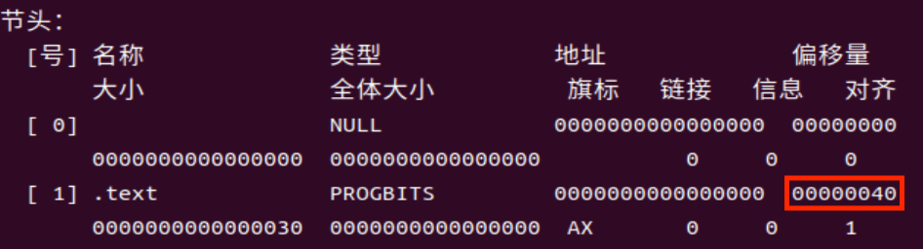

查看text节内容，注意每行前面的八位十六进制数是地址不是机器码。

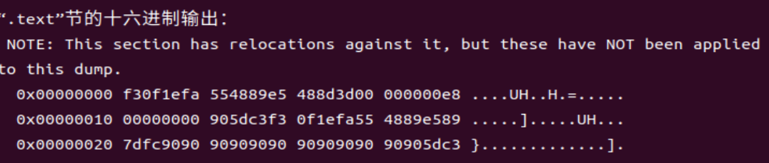

使用objdump对phase2.o进行反汇编，结果如下：

phase2.o： 文件格式 elf64-x86-64

Disassembly of section .text:

0000000000000000 <myfunc>:

0: f3 0f 1e fa endbr64

4: 55 push %rbp

5: 48 89 e5 mov %rsp,%rbp

8: 48 8d 3d 00 00 00 00 lea 0x0(%rip),%rdi # f <myfunc+0xf>

f: e8 00 00 00 00 call 14 <myfunc+0x14>

14: 90 nop

15: 5d pop %rbp

16: c3 ret

0000000000000017 <do_phase>:

17: f3 0f 1e fa endbr64

1b: 55 push %rbp

1c: 48 89 e5 mov %rsp,%rbp

1f: 89 7d fc mov %edi,-0x4(%rbp)

22: 90 nop

23: 90 nop

24: 90 nop

25: 90 nop

26: 90 nop

27: 90 nop

28: 90 nop

29: 90 nop

2a: 90 nop

2b: 90 nop

2c: 90 nop

2d: 90 nop

2e: 5d pop %rbp

2f: c3 ret

可以看到myfunc和do_phase函数，要求do_phase函数跳转到myfunc函数，可以在do_phase中将nop改为call指令，使用相对寻址，call机器码为e8，之后四位为小端法存放的四字节有符号数，需要跳转到myfunc第一条指令即0x0位置，计算得到偏移量为-0x27，转换为补码为0xFFFFFFD9。则机器码为E8 D9 FF FF FF。

修改phase_2.o的值如下所示：

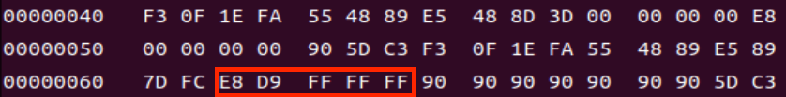

通过。

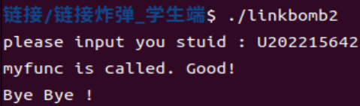

1. **第3关 有参数的函数调用的机器指令修改**

实验要求：修改二进制可重定位目标文件 phase3.o 的代码节中的内容（不允许修改其他节），使其与main.o链接后，生成的执行程序。在phase_3.c 中，有一个静态函数 static void myfunc(int offset) ，要求在 do_phase函数中调用myfunc(pos )，将do_phase的参数pos直接传递myfunc，显示相应的信息。

这题与上一关差异仅在于多了个参数，在64位系统中函数的第一个由rdi传递，只需在调用前将rdi设置为参数即可。

找到.text节（代码段）位置，如下所示。



反汇编代码如下：

phase3.o： 文件格式 elf64-x86-64

Disassembly of section .text:

0000000000000000 <myfunc>:

0: f3 0f 1e fa endbr64

4: 55 push %rbp

5: 48 89 e5 mov %rsp,%rbp

8: 48 83 ec 10 sub $0x10,%rsp

c: 89 7d fc mov %edi,-0x4(%rbp)

f: 8b 45 fc mov -0x4(%rbp),%eax

12: 89 c6 mov %eax,%esi

14: 48 8d 3d 00 00 00 00 lea 0x0(%rip),%rdi # 1b <myfunc+0x1b>

1b: b8 00 00 00 00 mov $0x0,%eax

20: e8 00 00 00 00 call 25 <myfunc+0x25>

25: 90 nop

26: c9 leave

27: c3 ret

0000000000000028 <do_phase>:

28: f3 0f 1e fa endbr64

2c: 55 push %rbp

2d: 48 89 e5 mov %rsp,%rbp

30: 89 7d fc mov %edi,-0x4(%rbp)

33: 90 nop

34: 90 nop

35: 90 nop

36: 90 nop

37: 90 nop

38: 90 nop

39: 90 nop

3a: 90 nop

3b: 90 nop

3c: 90 nop

3d: 90 nop

3e: 90 nop

3f: 90 nop

40: 90 nop

41: 90 nop

42: 5d pop %rbp

43: c3 ret

可以看到在do_phase中edi除了传参后就没有再使用过，因此可以直接调用myfunc函数，此时的edi值刚好是do_phase的参数，也就是应该传入的参数。

同样使用call指令并相对寻址，计算出偏移量为-38，机器码为E8 C8 FF FF FF。

修改phase_3.o的值如下所示：

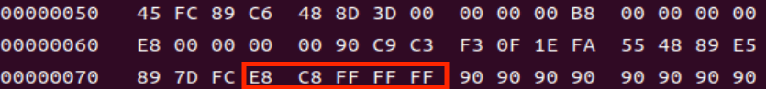

通过第三关。

1. **第4关 有局部变量的机器指令修改**

实验要求：修改二进制可重定位目标文件 phase4.o 的代码节中的内容（不允许修改其他节），使其与main.o链接后，生成的执行程序。在phase_4.c 中，有一个静态函数 static void myfunc(char *s) ，要求在 do_phase 函数中调用myfunc(s )，显示出自己的学号。

此处需要将一个局部变量作为myfunc的参数，因此首先要找到局部变量，之后在调用前将局部变量放在rdi中。

do_phase汇编代码如下：

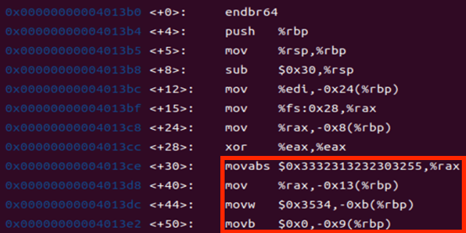

将一个8字节的立即数放入rax之后放入-0x13(%rbp),之后再在-0xb(%rbp)放入两字节数，最后在-0x9(%rbp)处放一个0。猜测存在一个局部变量char数组，起始位置为-0x13(%rbp)。

查看-0x13(%rbp)，内容如下：



因此只需要将-0x13(%rbp)放入rdi之后调用代码即可。

编写汇编代码并反汇编结果如下：

0: 48 8d 7d ed lea -0x13(%rbp),%rdi

将phase4.o反汇编，部分代码如下：

57: 66 c7 45 f5 34 35 movw $0x3534,-0xb(%rbp)

5d: c6 45 f7 00 movb $0x0,-0x9(%rbp)

61: 90 nop

从61处开始修改机器代码，分别写入lea和call的代码，长度分别为4字节和5字节，call下一条指令的地址为，myfunc位置为0，偏移量为-0x6a，因此call指令机器码为E8 96 FF FF FF。

找到.text节（代码段）位置，如下所示。



修改phase4.o如下：



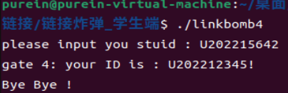

1. **第5关 重定位表的修改**

实验要求：修改二进制可重定位目标文件 phase5.o 的重定位节中的内容（不允许修改代码节和数据节），使其与main.o链接后，生成的执行程序运行时，显示Class Name : Computer Foundation. Teacher Name : Xu Xiangyang。

重定位条目结构如下：

typedef struct {

long offset; /* Offset of the reference to relocate */

long type:32, /* Relocation type */

symbol:32; /* Symbol table index */

long addend; /* Constant part of relocation expression */

} Elf64_Rela;

通过改变重定位条目中的符号表索引，可以使其重定位后引用不同的变量，从而改变程序的输出。

先不做更改尝试运行。

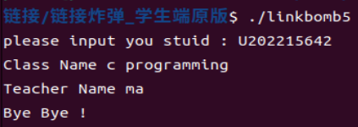

发现Class Name 和Teacher Name后的字符串内容不合要求。

查看do_phase汇编代码：

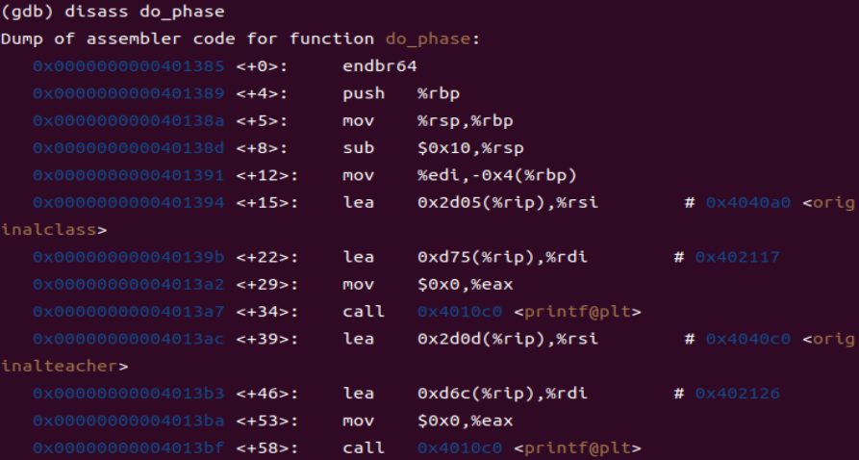

发现它用originalclass和originalteacher分别调用printf函数进行输出。

查看.data内容：

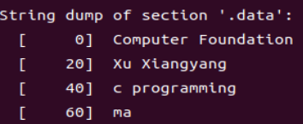

发现错误的输出和目标输出，说明需要输出的字符串都是已初始化的全局变量。

查看重定位节内容：

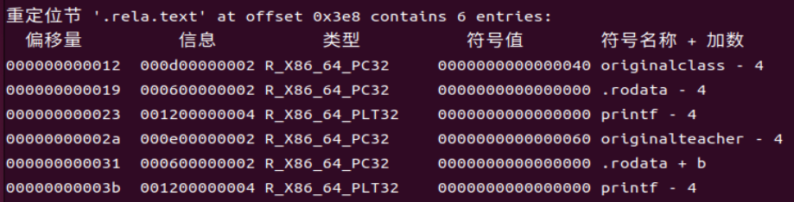

可以看到重定位条目按偏移量升序排列，第一条和第四条分别为originalclass和originalteacher，正是需要修改的部分。

查看符号表内容：

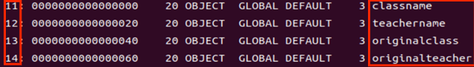

可以看到classname和teachername的符号表索引，分别为11(0xb)，12(0xc)，originalclass和originalteacher的符号表索引分别为13(0xd)，14(0xe)。

分析结构可知，只需将originalclass和originalteacher的重定位条目中符号表索引改为对应的classname和teachername的符号表索引，即可使其输出classname和teachername。

查看.rela.text位置如下：



可知偏移量为0x3e8。

使用hexedit通过偏移量找到重定位表的位置，按照顺序找到originalclass 和originalteacher 的重定位条目位置，分别使用红色和黄色框出，如下图所示：

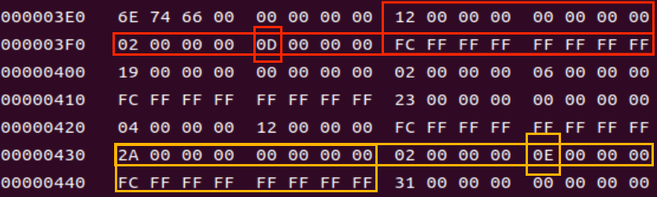

额外框出的是存放符号表索引的位置，需要对应改变为0B(11)，0C(12)。

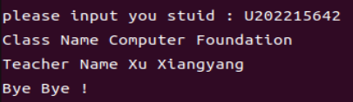

1. **第6关 强弱符号**

实验要求：不准修改 main.c 和phase6.o，通过增补一个文件，使得程序链接后，能够输出自己的学号。

查看do_phase的汇编代码：

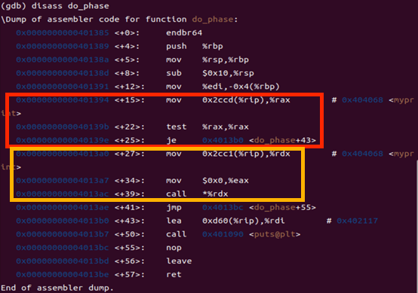

红色方框中汇编代码检查myprint是否为0，黄色方框将myprint放进rdx，同时call *rdx，由此可看出myprint是一个函数指针。

查看符号表：

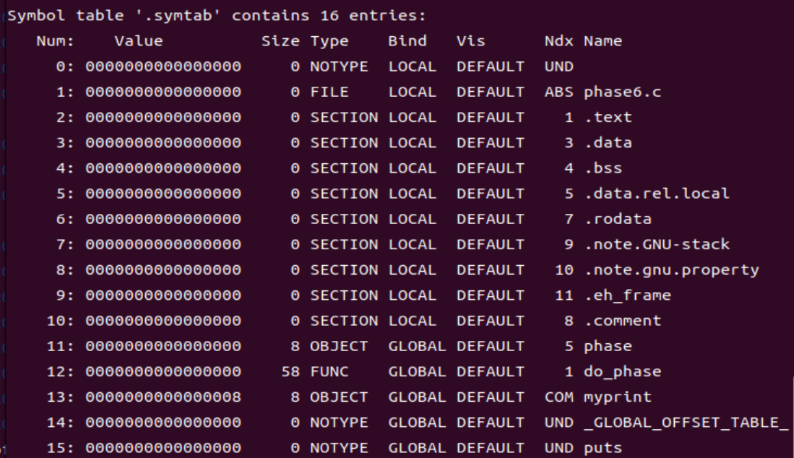

myprint是COMMON，属于弱符号，可用强符号覆盖。

编写phase6_patch.c如下所示：

#include <stdio.h>

void print_U202215642()

{

printf("U202215642\n");

}

void (*myprint) = print_U202215642;

使用gcc产生phase6_patch.o并与main.o和phase6.o进行链接。运行

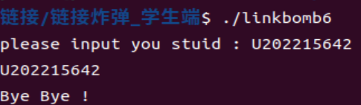

通过第六关。

1. **第7关 只读数据节的修改**

实验要求：修改 phase7.o 中只读数据节（不准修改代码节），使其与main.o链接后，能够输出自己的学号。

查看.rodata内容，如下所示：



查看.rodata位置：

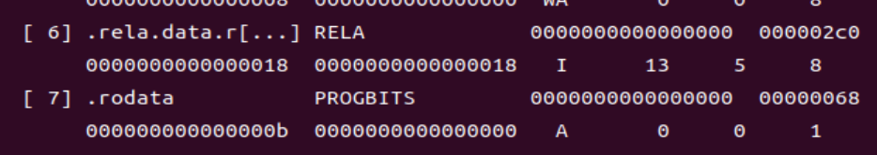

使用hexedit修改位置，修改后如下图所示：

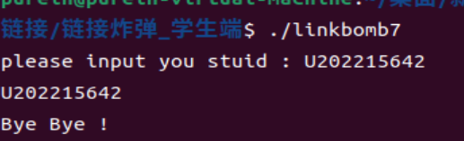

通过第七关。

**（2）描述修改各个文件的基本思想**

1. **第1关 静态数据与ELF数据节**

分析汇编代码，发现输出的字符串为已初始化的全局变量buf数组首地址加上某偏移量为起始的字符串，查看偏移量，在elf文件中找到.data节的位置，修改其值为学号。

1. **第2关 简单的机器指令修改**

调用myfunc函数只需要插入一条合适的call指令即可分析汇编代码，修改代码节内容，将nop替换为调用myfunc的call指令，采用PC相对寻址，根据相对位置计算出相对寻址的值。

1. **第3关 有参数的函数调用的机器指令修改**

与上一关相比多了一个参数，实验环境为64位linux系统，当只有一个参数时借助寄存器rdi来传递。只要在调用前把需要的参数提前赋值给rdi即可，call指令仍需要PC相对寻址。依此修改代码节内容。

1. **第4关 有局部变量的机器指令修改**

与上一关相比参数成了一个局部变量，分析汇编代码，将局部变量提前放入rdi即可， call指令仍需要PC相对寻址。依此修改代码节内容。

1. **第5关 重定位表的修改**

重定位过程中，链接器会修改代码节和数据节中对每个符号的引用，使得他们指向正确的运行时地址。修改重定位表可以改变引用应该指向的符号从而改变程序的输出。

ELF重定位节结构如下：

typedef struct {

long offset; /* Offset of the reference to relocate */

long type:32, /* Relocation type */

symbol:32; /* Symbol table index */

long addend; /* Constant part of relocation expression */

} Elf64_Rela;

查看Symbol table，了解各符号在符号表的索引，改变符号表索引，使其指向另一个正确的符号。

1. **第6关 强弱符号**

符号分为强符号和弱符号。函数和已初始化的全局变量是强符号，未初始化的全局变量是弱符号。查看汇编代码，发现使用到一个名为“myprint”的弱符号，可以通过自己编写程序定义一个同名的强符号从而覆盖掉这个弱符号。写一个函数并定义函数指针myprint指向它，编译为可重定位目标文件后与其他目标文件进行链接，便可以成功替换掉myprint。

1. **第7关 只读数据节的修改**

符号本关与第一关类似，只是修改对象从.data变成了.rodata， 找到输出字符串的位置并改为学号即可。

**四、体会**

本次实验加深了我对程序链接方面知识的理解。

整体实验的过程较为顺利。刚开始用hexedit打开可重定位目标文件时，看到漫长的二进制串我无从下手，只能根据课上讲到的ELF文件的结构猜测各个位置大概是什么内容。但后来在熟悉新的工具readelf后，与hexedit对照着看，既能看到ELF的结构和各部分的解释，也能看到底层的二进制表示，实验也就几乎没有再遇到什么困难，轻松解决。当然这也离不开我对理论知识的掌握。

程序的链接是一个复杂的过程，链接器通过将多个可重定位目标文件进行符号解析和重定位等操作，输出一个完全链接的、可加载和运行的可执行目标文件。通过了解链接过程，我理解了语言的作用域规则是如何实现的，了解静态库、共享库的原理，这可以帮助我避免一些隐蔽的编程错误，为将来构建大型程序奠定了理论基础。



**课 程 实 验 报 告**

**课程名称： 计算机系统基础实验**

**实验名称：** **ARM指令系统的理解**

**院 系 ：计算机科学与技术**

**专业班级 ： cs2208**

**学 号 ： U202215642**

**姓 名 ： 田清林**

**指导教师 ： 班鹏新**

**2024 年 4 月 30 日**

# 一、实验目的与要求

通过在ARM虚拟环境下调试执行程序，了解 ARM的指令系统。

实验环境：ARM 虚拟实验环境 QEMU

工具：gcc, gdb 等

**二、实验内容**

**任务1、C与汇编的混合编程**

**任务2、内存拷贝及优化实验**

程序及操作方法 见 <ARM实验任务.pdf>

**三、实验记录及问题回答**

**（1）实验任务的实验结果记录**

**任务1：C与汇编的混合编程：**

1. **C语言调用实现累加和求值**

创建sum.c，如下图所示：

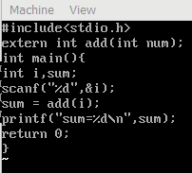

图 5.1 sum.c代码

编写add.s，如下图所示

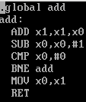

图 5.2 add.s代码

使用编译生成可执行文件sum并执行，结果如下：

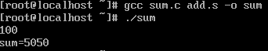

图 5.3 sum执行结果

1. c语言内嵌汇编。编写builtin.c，如下图所示：

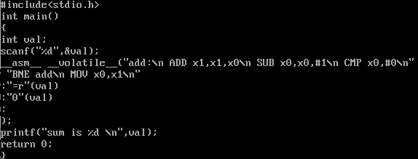

图 5.4 builtin.c代码

用gcc编译生成可执行文件builtin，并执行如下图所示：

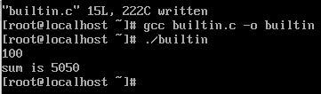

图 5.5 builtin.c执行结果

任务二：内存拷贝与优化实验

1. 基础代码

编写time.c如下图所示：

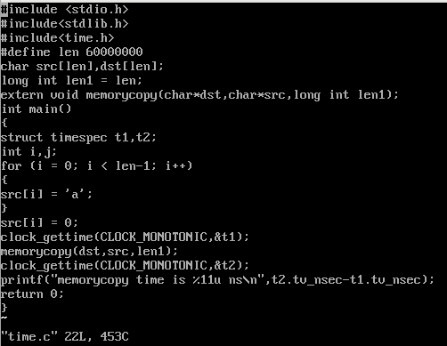

图 5.6 time.c代码

编写copy.s如下图所示：

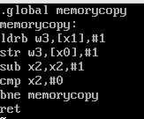

图 5.7 copy.s代码

用gcc编译生成可执行文件m1，并执行，结果如下：

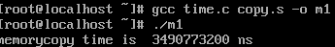

图 5.8 m1执行结果

1. 循环展开优化

编写copy121.s如下图所示：

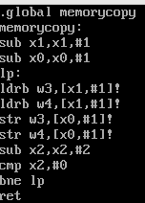

图 5.9 copy121.s代码

用gcc编译生成可执行文件m121，并执行，结果如下：

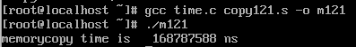

图 5.10 m121执行结果

对比可以看出执行时间减少到原来的一半左右。

编写copy122.s如下图所示：

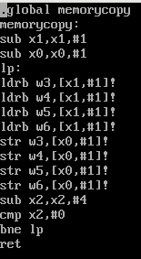

图 5.11 copy122.s代码

用gcc编译生成可执行文件m122，并执行，结果如下：

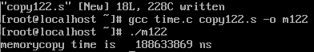

图 5.12 m122执行结果

1. 内存突发传输方式优化

编写copy21.s如下图所示：

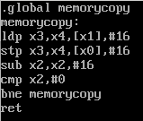

图 5.13 copy21.s代码

用gcc编译生成可执行文件m21，并执行，结果如下：

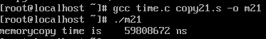

图 5.14 m21执行结果

对比可以看到再次优化后，执行时间减少到最初的约五十六分之一。

一次对16字节读写程序的执行效率明显优于单字节读写。

**（2）ARM 指令及功能说明**

任务1：C与汇编的混合编程

1. C语言调用实现累加和求值

add.s文件内容如下所示：



图 5.15 add.s代码

add函数具有一个参数，由x0传递，函数返回时x0为返回值。

在执行过程中，x1存储求和的中间结果，x0为循环变量。首先ADD 将x0+x1的值存入寄存器x1，之后将SUB将x0-1存入x0寄存器，比较x0和0的大小，若x0和0不相等则跳转到add，若相等则继续执行，将x1的值存入x0，作为返回值。

1. C语言内嵌汇编

builtin.c文件内容如下所示：



图 5.16 builtin.c代码

在C语言中内嵌汇编代码，需要使用__asm__关键字，__volatile__关键字的作用是告诉编译器不要优化内嵌的汇编语句，这样可以保证程序达到预期的执行效果。

第一部分是汇编代码，汇编代码之间用\n隔开，可以放在多个引号内，这里的代码与先前add.s内容相同，不再解释。

第二部分是输出操作数列表，引号内的r表示存放在某个通用寄存器中，即用一个寄存器代替（）部分中定义的val，=表示只写，即在汇编代码里只能改变C变量的值，而不能取它的值。

第三部分是输入操作数列表，引号内的0代表与第一个输出参数共用一个寄存器。

任务二：内存拷贝与优化实验

1. 基础代码

copy.s文件内容如下：



图 5.17 copy.s代码

该段汇编代码定义了一个函数memorycopy（char*dst，char* src，int len），功能是实现将尺寸为len的src字符数组的内容拷贝到同样尺寸的dst字符数组中。三个参数分别依次由x0，x1，x2传递。

ldrb从源字符串地址中读取一个字节，str向目的字符串地址中写入（此处ldrb和str都使用后索引方式，以ldrb为例子，将x1中一个字节读取并存在w3内之后将x1加1），x2内存储循环变量，初始值为len，每次循环经sub指令减1，之后cmp指令比较x2是否为0，不为0则跳转到memorycopy重新循环，为0则继续执行，函数返回。

1. 循环展开优化

copy121.s如下图所示：



图 5.18 copy121.s代码

copy121.s是对copy.s进行二倍展开优化后的结果，即每次循环读和写两个字节。

在函数开头先使用两个sub语句将x1和x0分别减1，供接下来的自动索引方式使用。之后每次使用两次ldrb和str来读取和写入（此处ldrb和str都使用自动索引方式，以ldrb为例子，读取x1+1处的一个字节并存在w3内，之后将x1加1），且x每次循环减2，之后cmp指令比较x2是否为0，若x0不为0则跳转到lp重新循环，为0则继续执行，函数返回（注意程序有漏洞，只有在len为偶数时才能正常工作）。

编写copy122.s如下图所示：



图 5.19 copy122.s代码

copy122.s是对copy.s进行四倍展开优化后的结果，即每次循环读和写四个字节。原理与copy121.s相同，不再赘述。

1. 内存突发传输方式优化

编写copy21.s如下图所示：



图 5.20 copy21.s代码

由于内存在连续读/写多个数据时，其性能要优于非连续读/写的方式，因此可以通过一次对多个字节进行读写来对copy.s进行优化。

函数使用ldp指令和stp指令，这两条指令可以一次访问16个字节的内存数据，以ldp为例子，从x1处连续读16个字节，放置在x3，x4中，再将x1加16（后索引寻址方式）。stp指令同理，将x3，x4写入x0处的连续16个字节，再将x2加16。之后将x2即len减16，比较x2是否为0，若不为0则跳转到memorycopy重新循环，否则继续执行，函数返回。

**四、体会**

本次实验是对ARM架构系统的探索。先前实验中使用的系统都是x86架构的，本次实验需要我们编写汇编语言程序，ARM和x86的汇编代码相似也有许多不同点，比如ARM指令是定长指令，这是由不同的架构导致的设计不同。本次实验通过编写ARM汇编代码，增进了本人对ARM汇编语言的了解。

本次实验教会了我们如何在c语言中内嵌汇编代码，c语言作为高级语言中相对底层的语言，内嵌汇编代码方便编程者在指令级对计算机进行操纵，有利于更深层的优化。

在内存拷贝与优化实验中，本人通过将逐字节拷贝的代码优化为每次循环2字节、4字节拷贝，直到最后每次连续进行16字节的拷贝，将程序的拷贝效率提高了约56倍，这符合课堂上讲到的关于存储和缓存的知识点，加深了我对上述知识的理解。